

[Notities Dynamica A](https://www.studeersnel.nl/nl/document/technische-universiteit-delft/dynamica/lecture-notes/notities-dynamica-a/24050/view?utm_campaign=shared-document&utm_source=studocu-document&utm_medium=social_sharing&utm_content=notities-dynamica-a)

[Dynamica (Technische Universiteit Delft)](https://www.studeersnel.nl/nl/course/technische-universiteit-delft/dynamica/1?utm_campaign=shared-document&utm_source=studocu-document&utm_medium=social_sharing&utm_content=notities-dynamica-a)

StuDocu is not sponsored or endorsed by any college or university

Notities Dynamica A



Gemaaht door Pieter-Jan Peeters, 1ste jaars student Maritieme Technieh

Pieter-Jan Peeters

Page1

DYNAMICA A



Inhoudsopgave

1. Informatie pag 3

Pieter-Jan Peeters

Page2

DYNAMICA A

* 1. Informatie

Docent: de heer I. Paraschiv

Bureau: WbMT bhok 4a, kamer 1.07

Tel: (015-27) 86510

E-mail: [I.Paraschiv@tudehft.nh](mailto:I.Paraschiv@tudehft.nh)

Blachboard: inschrijven voor cursussen

Toetsen: niet verphicht, maar kan je score van het 1e tentamen verhogen. Het is aan te raden het weh te doen. Na ehke hes zah er een toets 4 dagen open staan. (notitie met . i.p.v. ,)

Tentamen: Rekenmachine toegestaan.

Vragenuren: maandag en donderdag van 12:45h tot 13:45h in Cohhegezaah J (Coenraad Stork zaah)

Manier noteren: ahhes wordt op shides afgedrukt.

Dit boehje: Gebruiken met het boek ENGENEERING MECHANICS, STATICS, 11e editie.

Pieter-Jan Peeters

Page3

DYNAMICA A



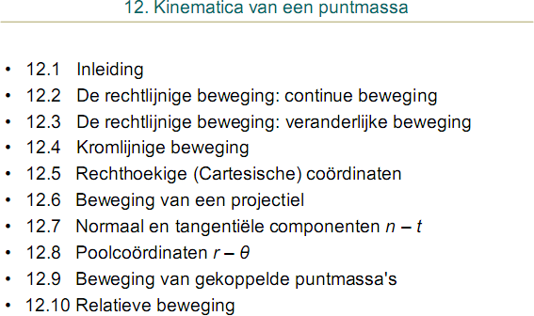

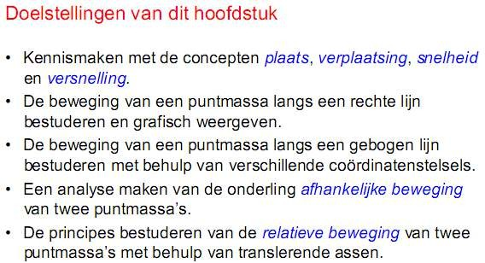

Pieter-Jan Peeters

Page4

DYNAMICA A

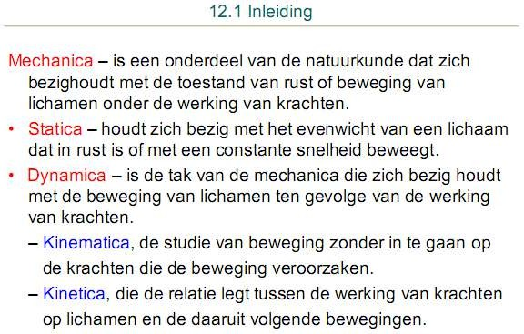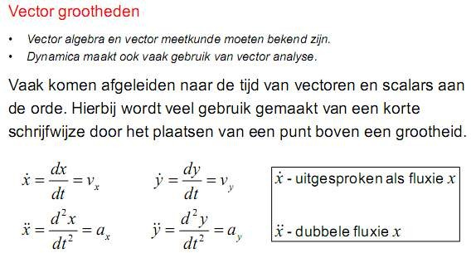

Pieter-Jan Peeters

Page5

DYNAMICA A



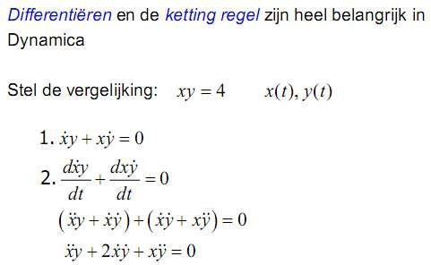

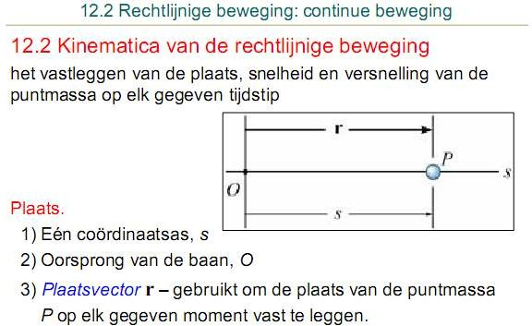

Pieter-Jan Peeters

Page6

DYNAMICA A

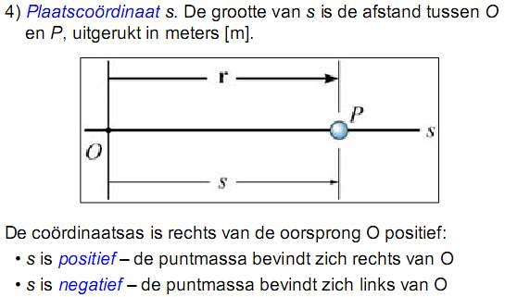

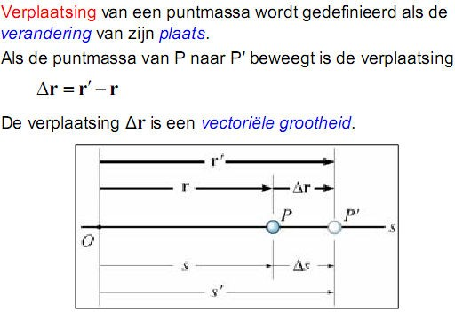

Pieter-Jan Peeters

Page7

DYNAMICA A



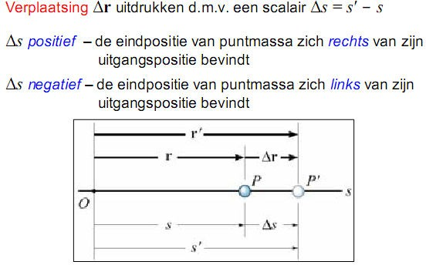

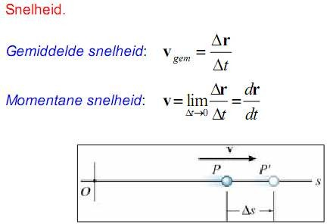

Pieter-Jan Peeters

Page8

DYNAMICA A

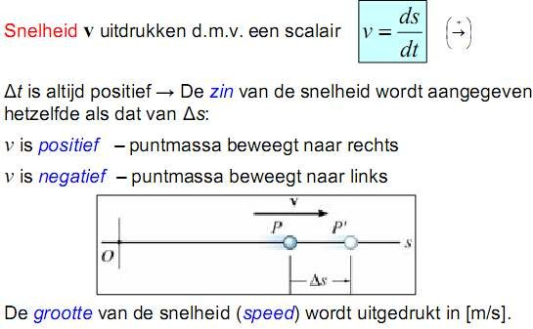

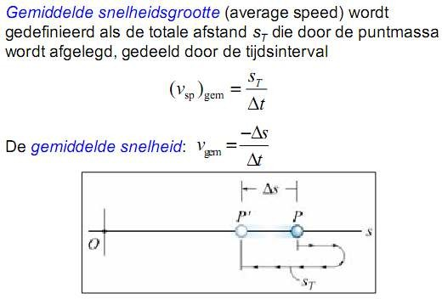

Pieter-Jan Peeters

Page9

DYNAMICA A



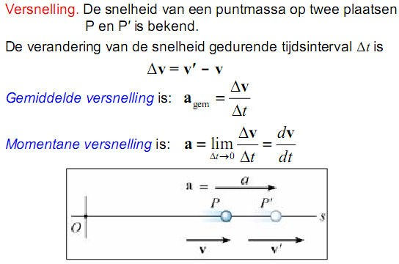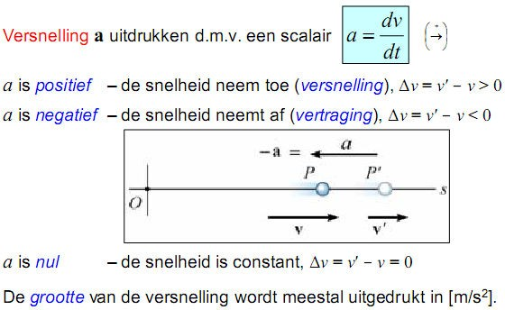

Pieter-Jan Peeters

Page10

DYNAMICA A

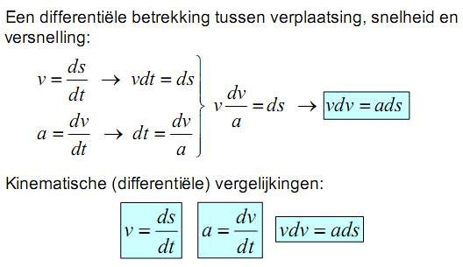

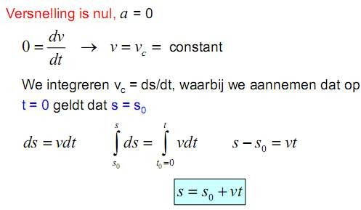

Pieter-Jan Peeters

Page11

DYNAMICA A



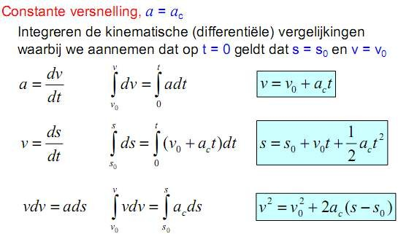

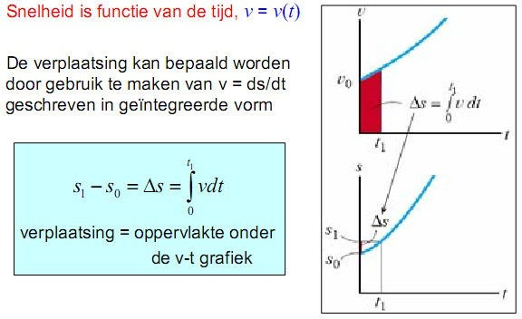

Pieter-Jan Peeters

Page12

DYNAMICA A

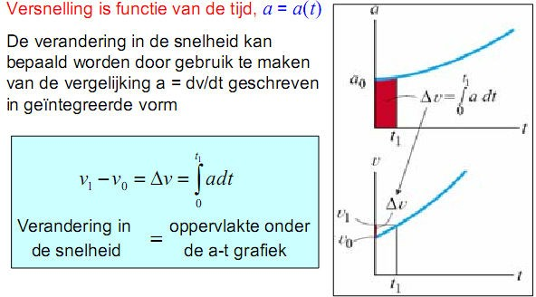

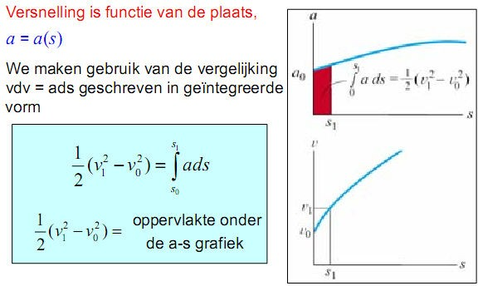

Pieter-Jan Peeters

Page13

DYNAMICA A



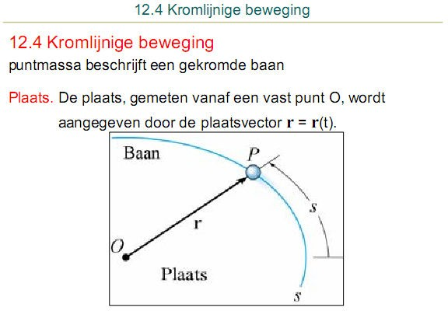

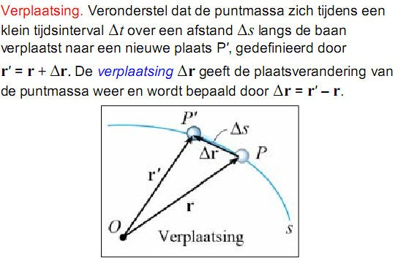

Pieter-Jan Peeters

Page14

DYNAMICA A

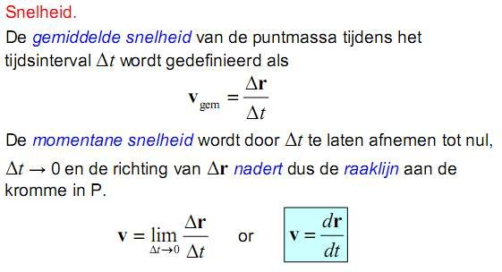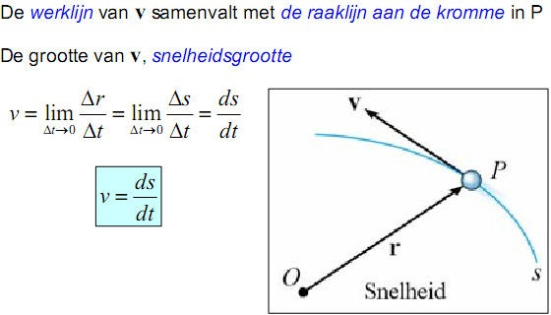

Pieter-Jan Peeters

Page15

DYNAMICA A



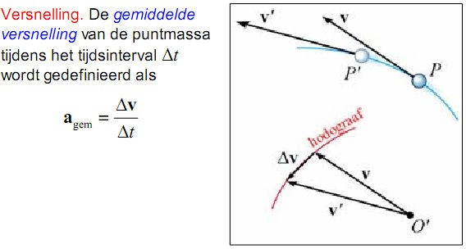

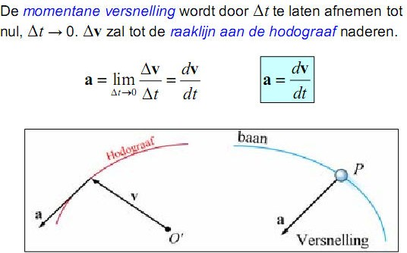

Pieter-Jan Peeters

Page16

DYNAMICA A

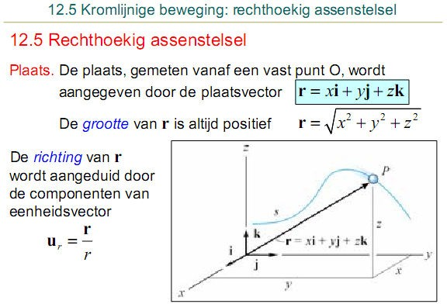

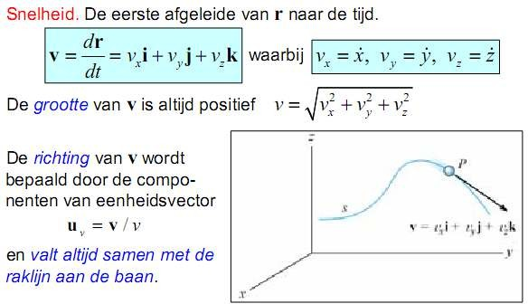

Pieter-Jan Peeters

Page17

DYNAMICA A



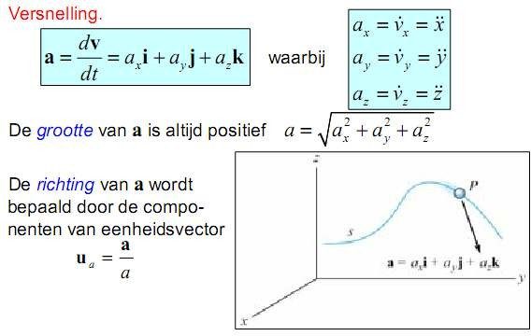

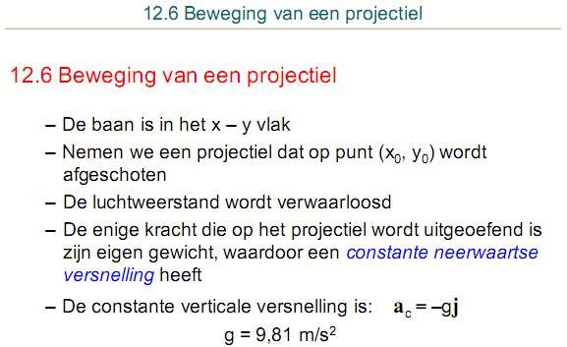

Pieter-Jan Peeters

Page18

DYNAMICA A

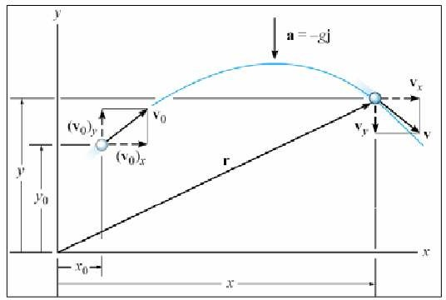

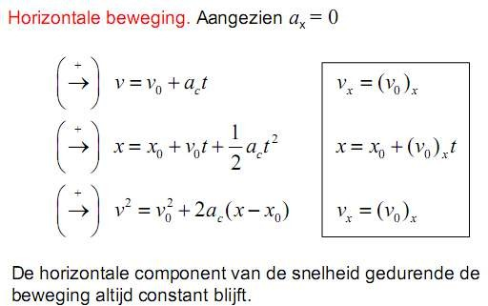

Pieter-Jan Peeters

Page19

DYNAMICA A



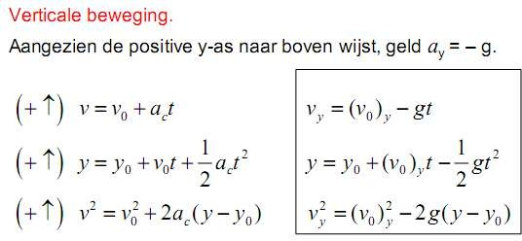

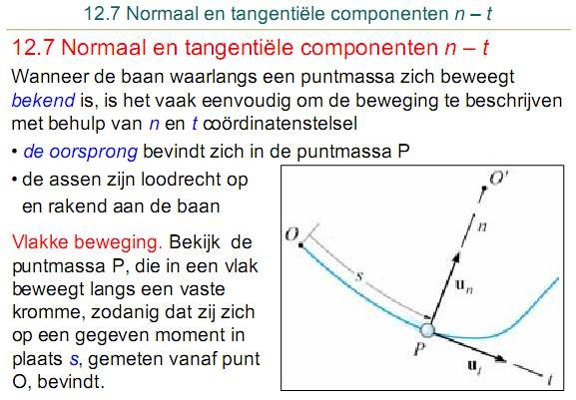

Pieter-Jan Peeters

Page20

DYNAMICA A

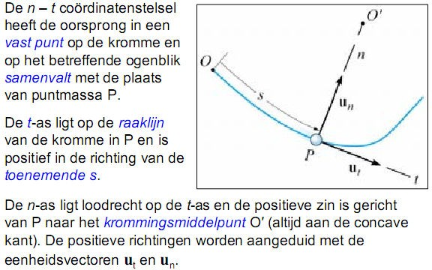

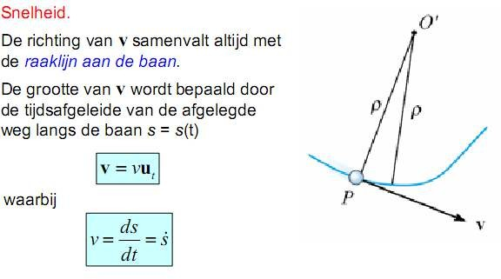

Pieter-Jan Peeters

Page21

DYNAMICA A



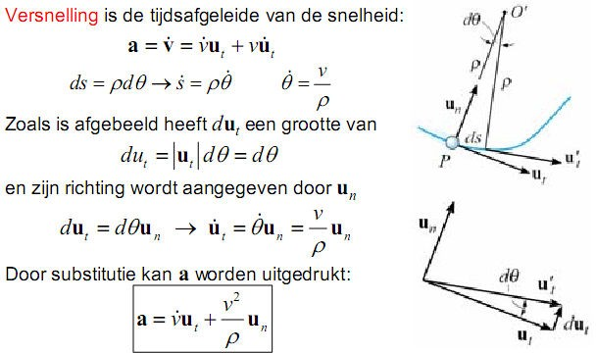

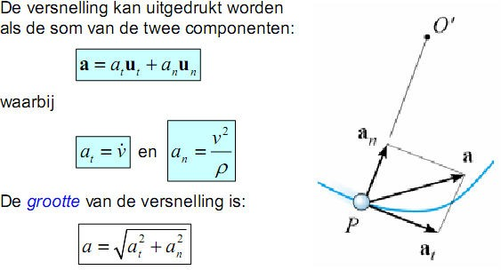

Pieter-Jan Peeters

Page22

DYNAMICA A

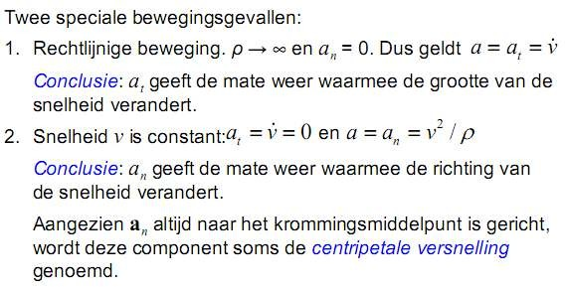

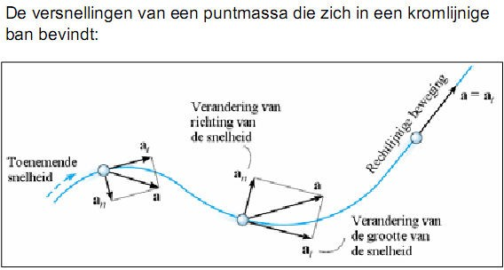

Pieter-Jan Peeters

Page23

DYNAMICA A



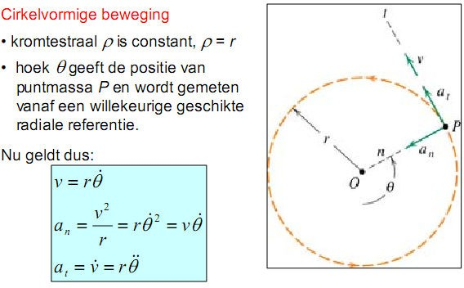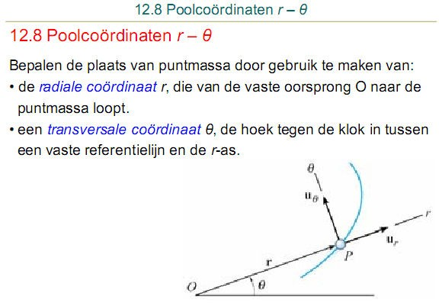

Pieter-Jan Peeters

Page24

DYNAMICA A

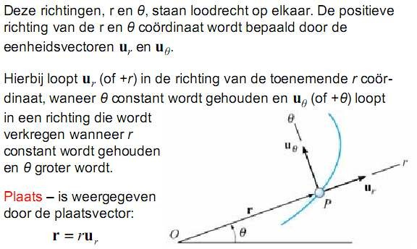

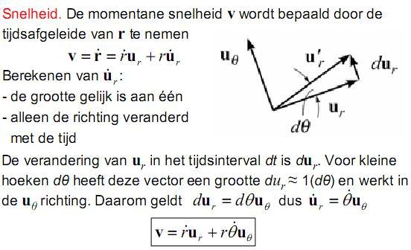

Pieter-Jan Peeters

Page25

DYNAMICA A



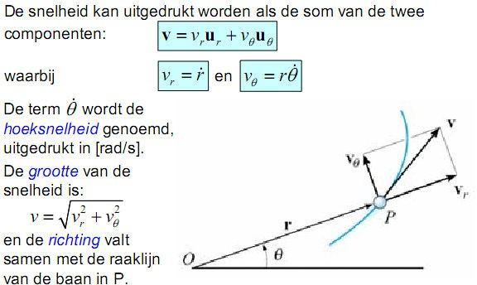

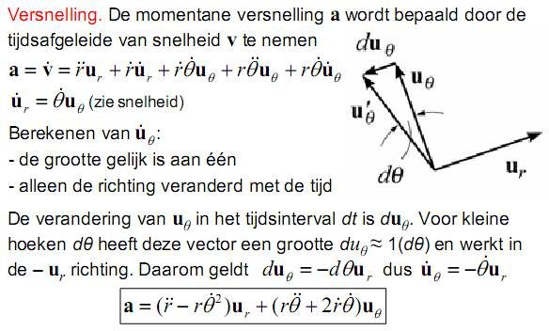

Pieter-Jan Peeters

Page26

DYNAMICA A

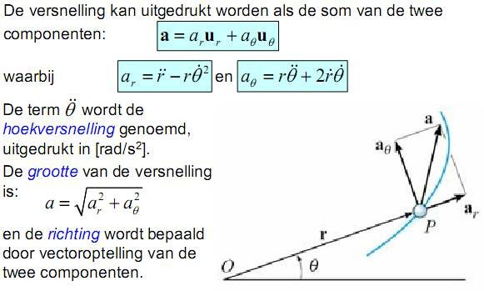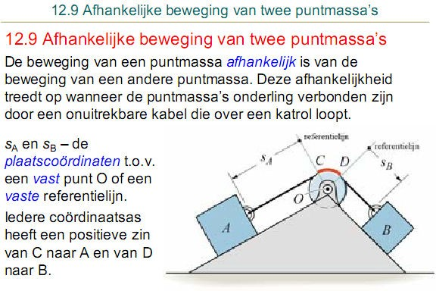

Pieter-Jan Peeters

Page27

DYNAMICA A



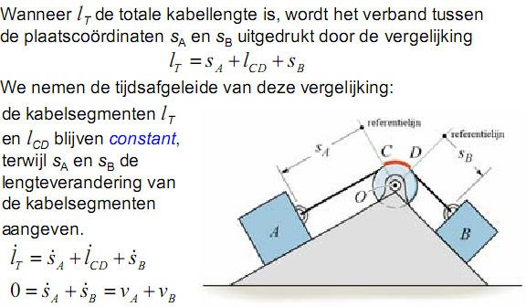

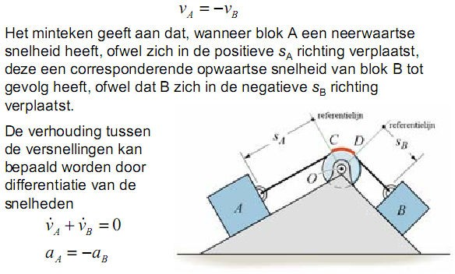

Pieter-Jan Peeters

Page28

DYNAMICA A

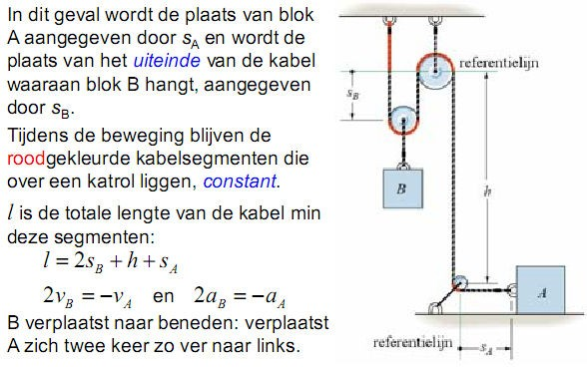

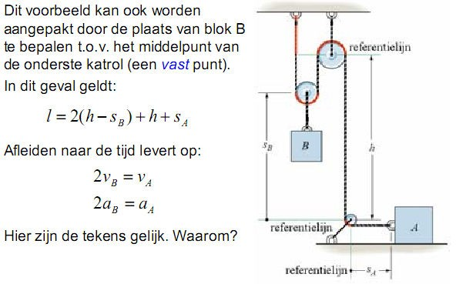

Pieter-Jan Peeters

Page29

DYNAMICA A



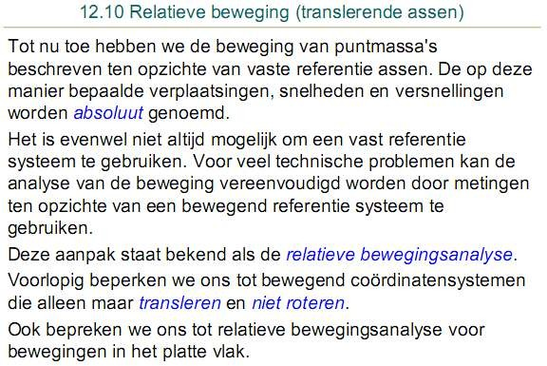

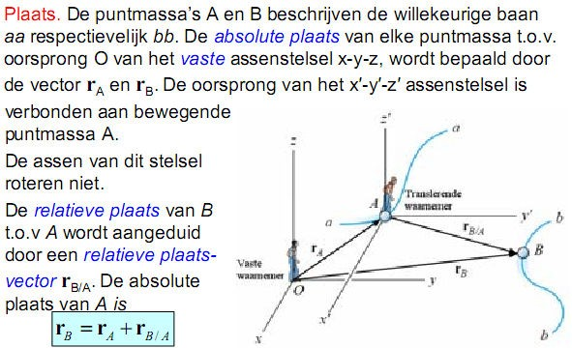

Pieter-Jan Peeters

Page30

DYNAMICA A

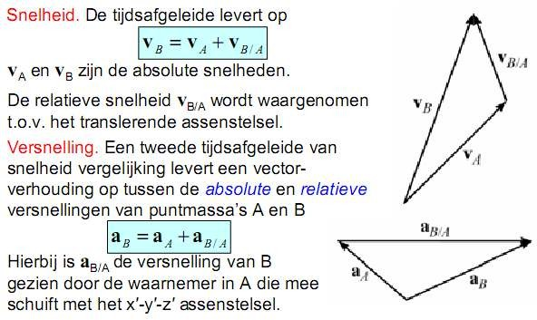

Pieter-Jan Peeters

Page31

DYNAMICA A



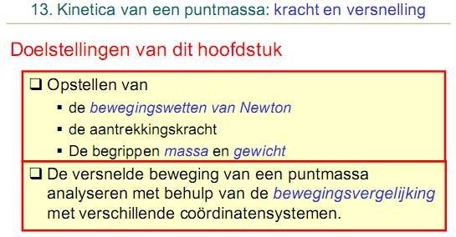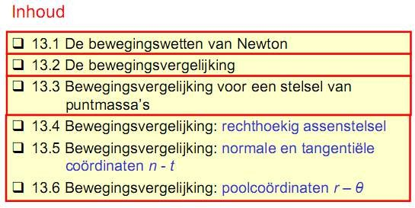

Pieter-Jan Peeters

Page32

DYNAMICA A

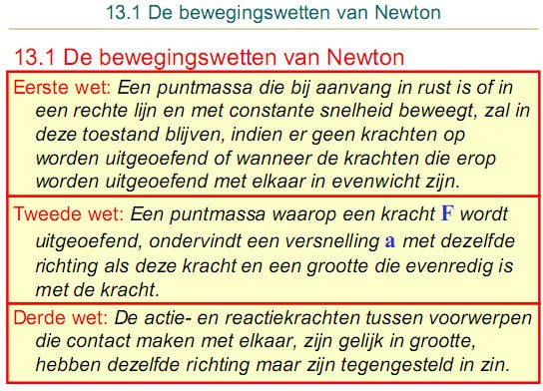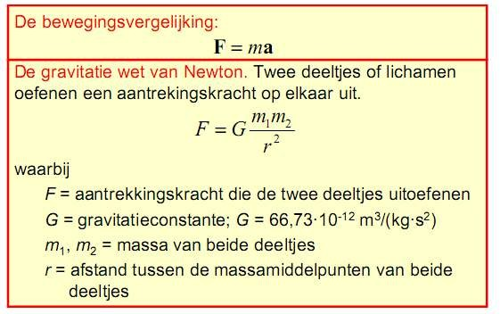

Pieter-Jan Peeters

Page33

DYNAMICA A



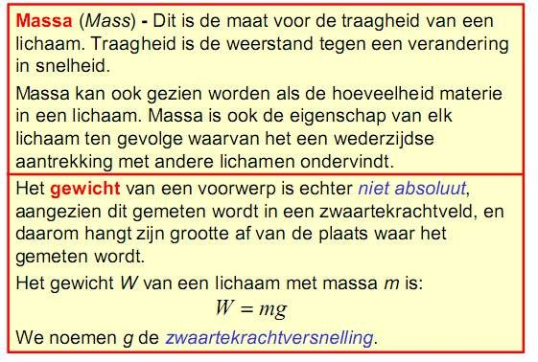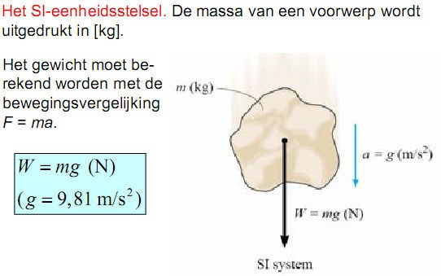

Pieter-Jan Peeters

Page34

DYNAMICA A

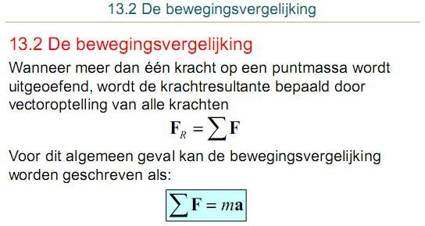

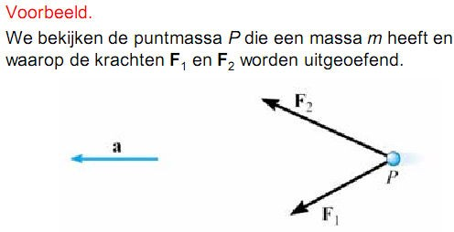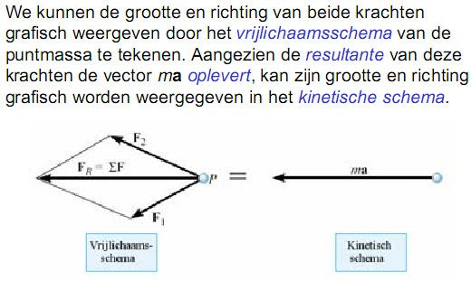

Pieter-Jan Peeters

Page35

DYNAMICA A



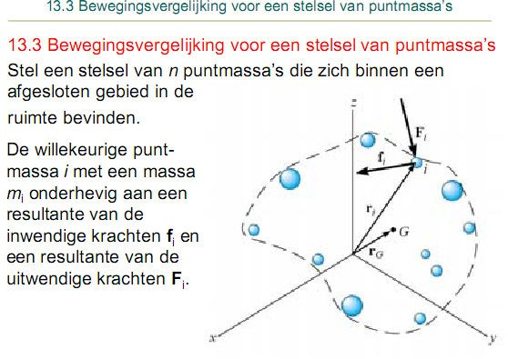

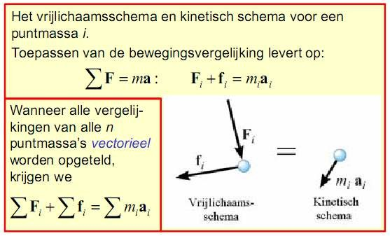

Pieter-Jan Peeters

Page36

DYNAMICA A

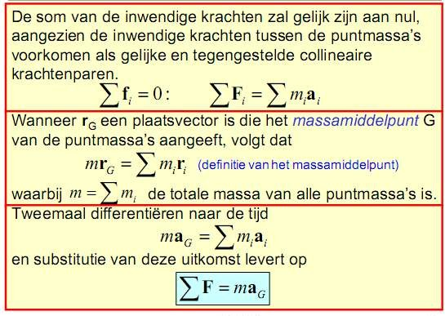

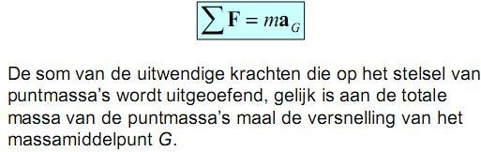

Pieter-Jan Peeters

Page37

DYNAMICA A



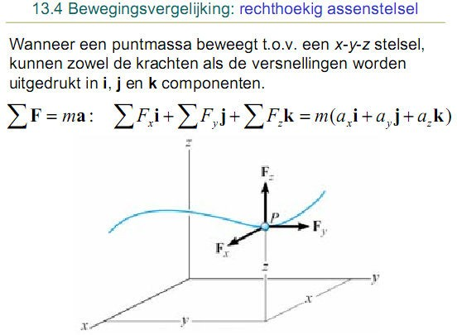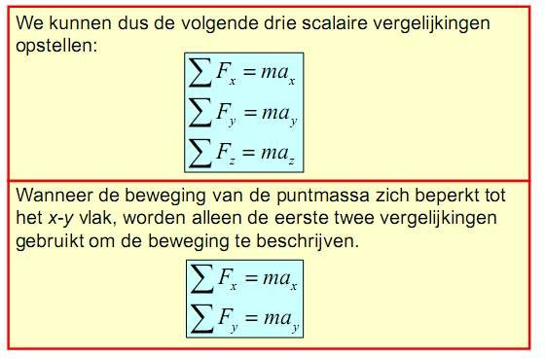

Pieter-Jan Peeters

Page38

DYNAMICA A

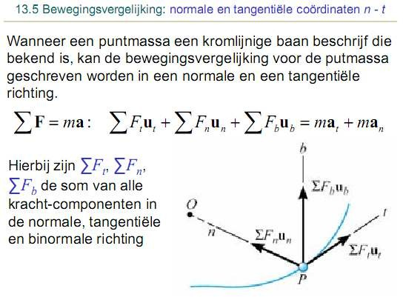

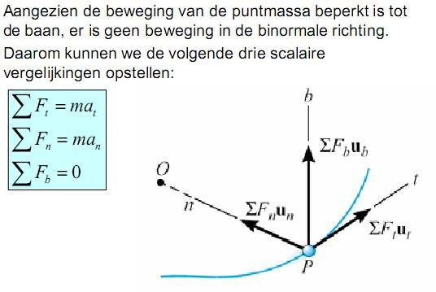

Pieter-Jan Peeters

Page39

DYNAMICA A



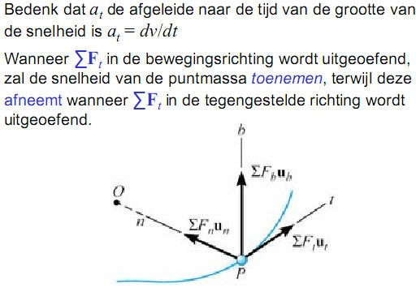

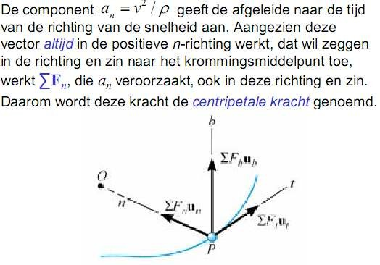

Pieter-Jan Peeters

Page40

DYNAMICA A

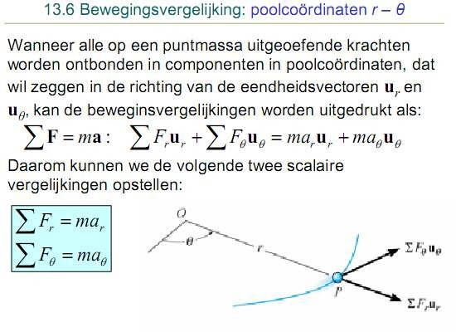

Pieter-Jan Peeters

Page41

DYNAMICA A



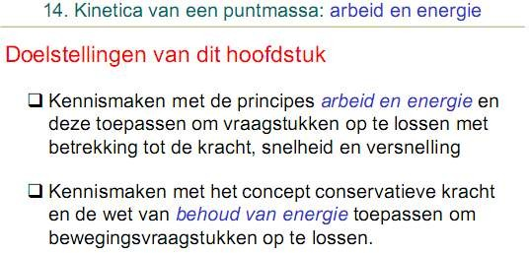

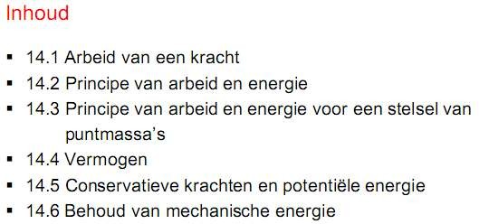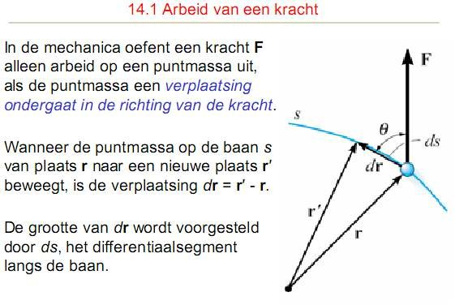

Pieter-Jan Peeters

Page42

DYNAMICA A

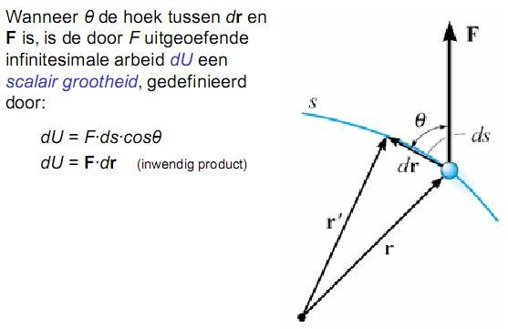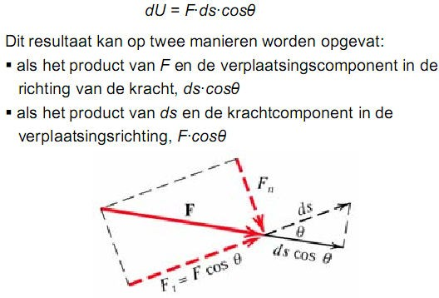

Pieter-Jan Peeters

Page43

DYNAMICA A



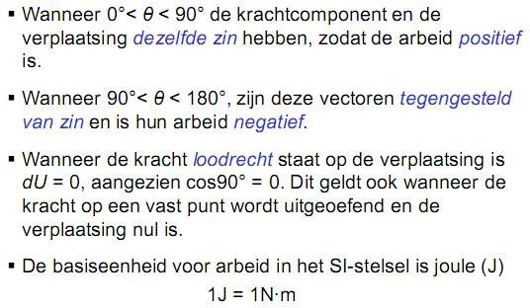

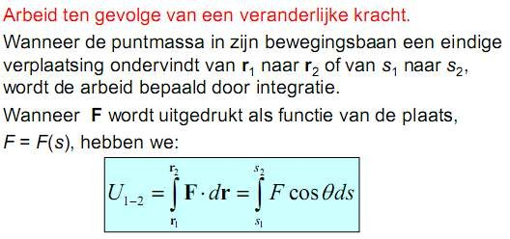

Pieter-Jan Peeters

Page44

DYNAMICA A

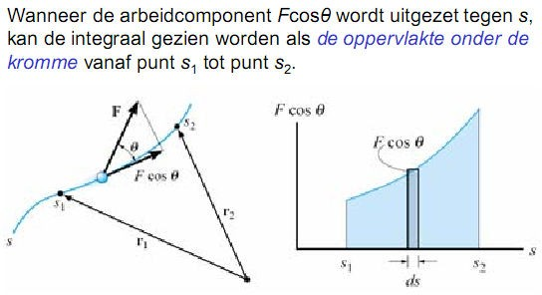

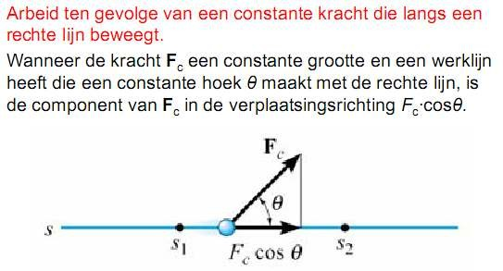

Pieter-Jan Peeters

Page45

DYNAMICA A



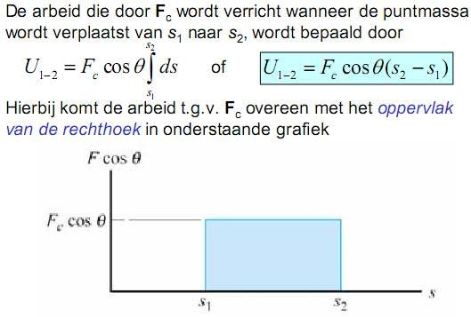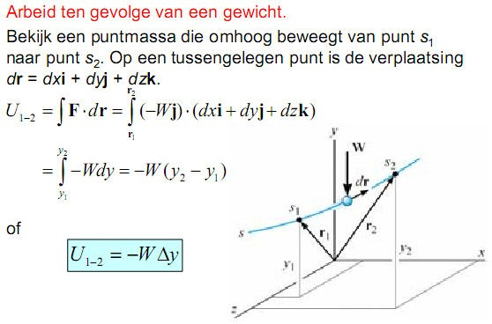

Pieter-Jan Peeters

Page46

DYNAMICA A

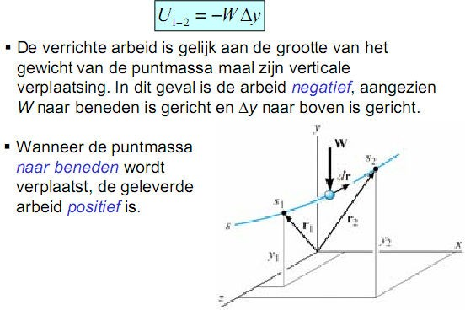

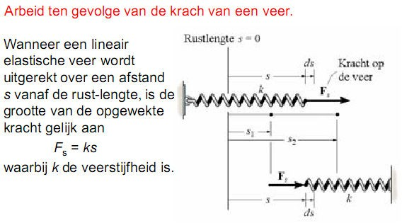

Pieter-Jan Peeters

Page47

DYNAMICA A



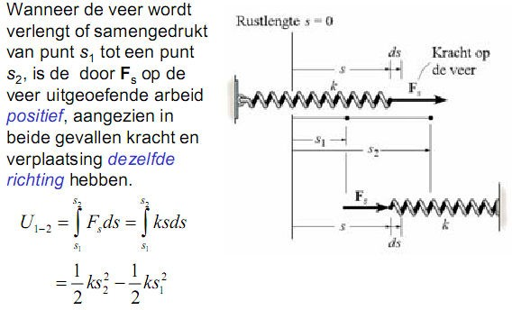

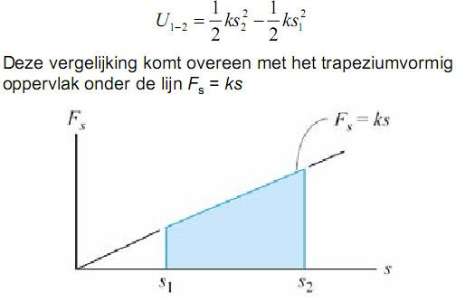

Pieter-Jan Peeters

Page48

DYNAMICA A

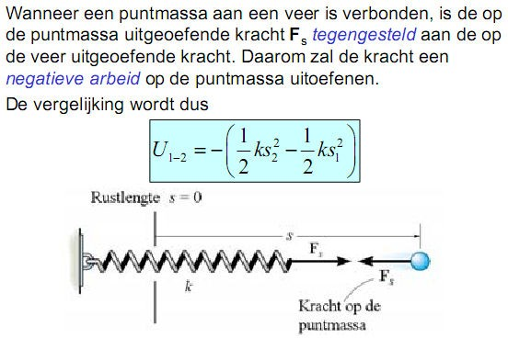

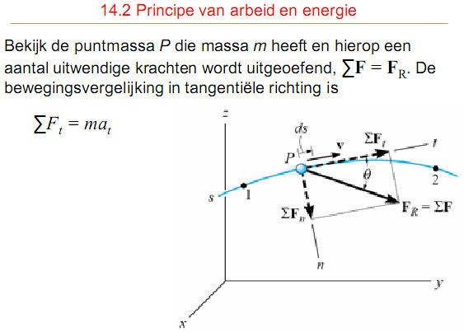

Pieter-Jan Peeters

Page49

DYNAMICA A



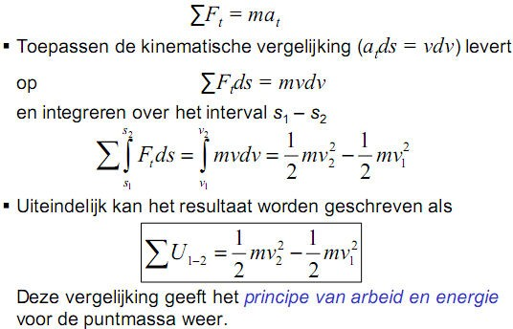

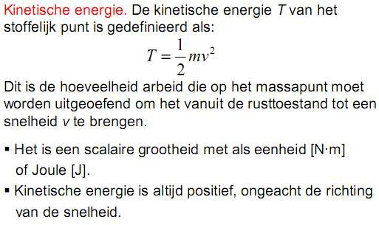

Pieter-Jan Peeters

Page50

DYNAMICA A

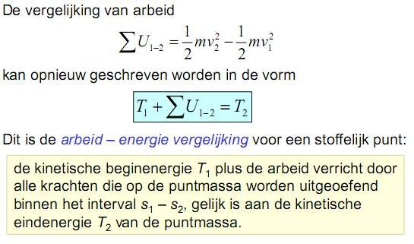

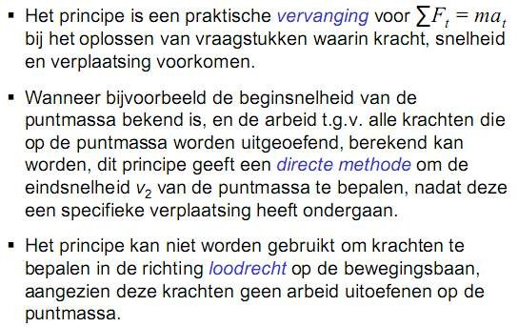

Pieter-Jan Peeters

Page51

DYNAMICA A



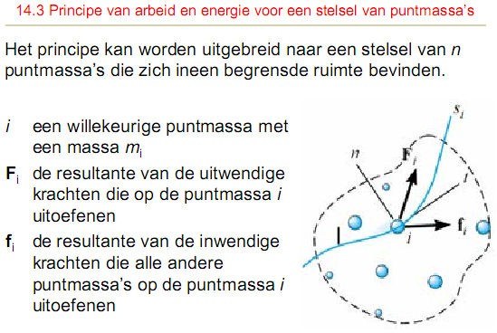

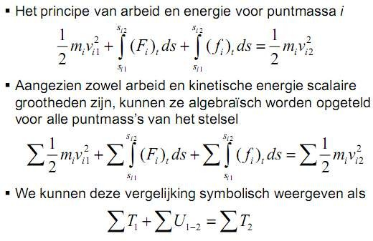

Pieter-Jan Peeters

Page52

DYNAMICA A

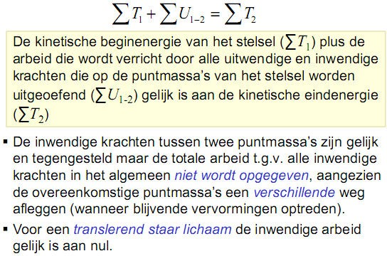

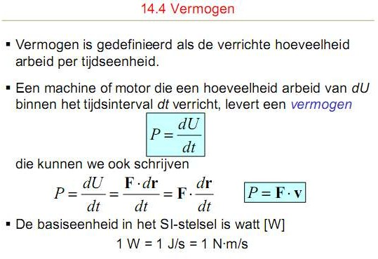

Pieter-Jan Peeters

Page53

DYNAMICA A



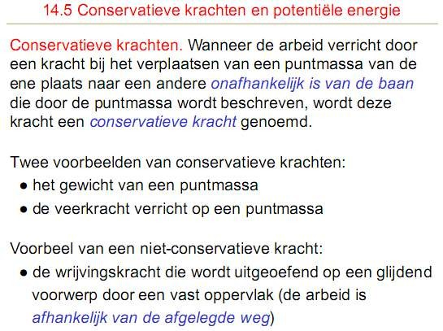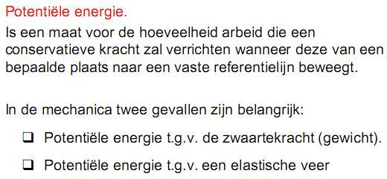

Pieter-Jan Peeters

Page54

DYNAMICA A

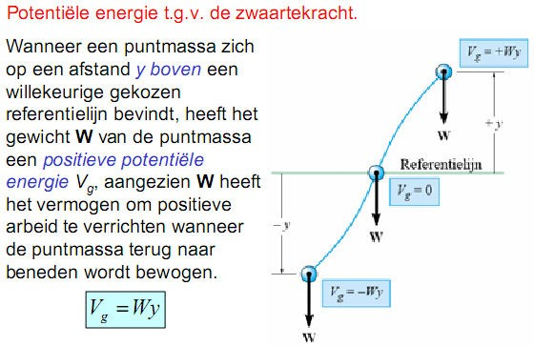

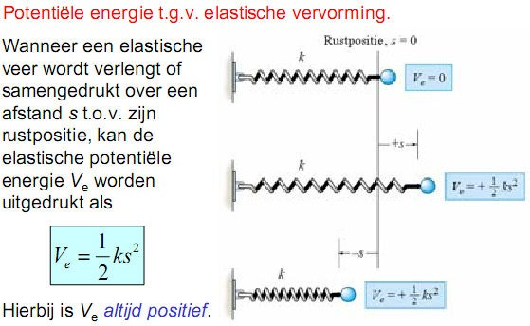

Pieter-Jan Peeters

Page55

DYNAMICA A



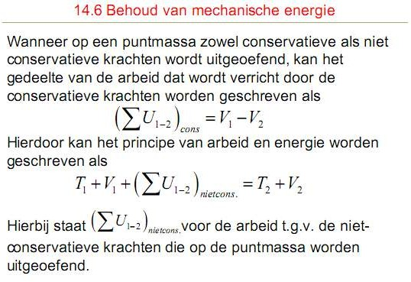

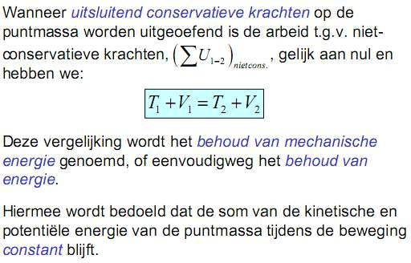

Pieter-Jan Peeters

Page56

DYNAMICA A

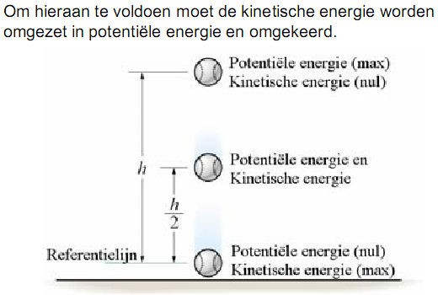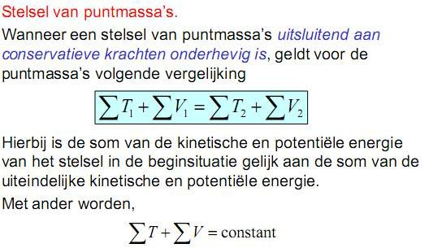

Pieter-Jan Peeters

Page57

DYNAMICA A



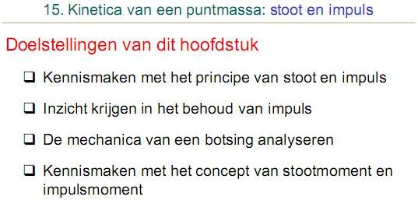

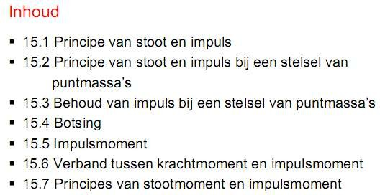

Pieter-Jan Peeters

Page58

DYNAMICA A

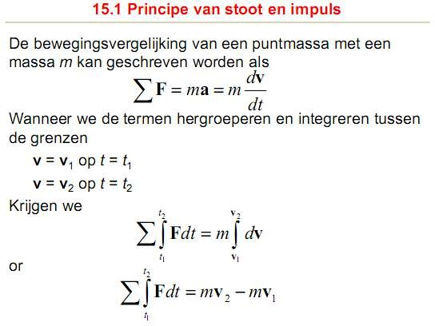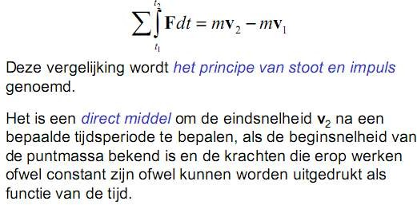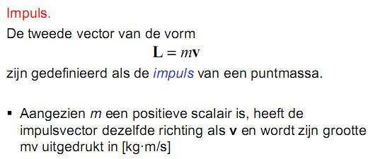

Pieter-Jan Peeters

Page59

DYNAMICA A



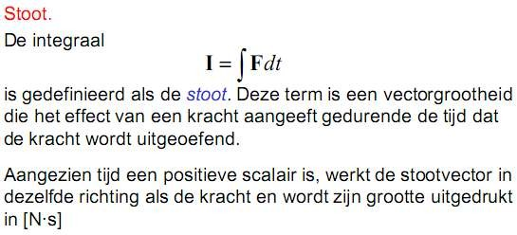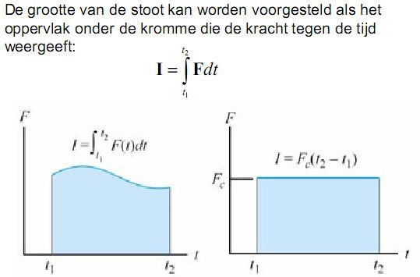

Pieter-Jan Peeters

Page60

DYNAMICA A

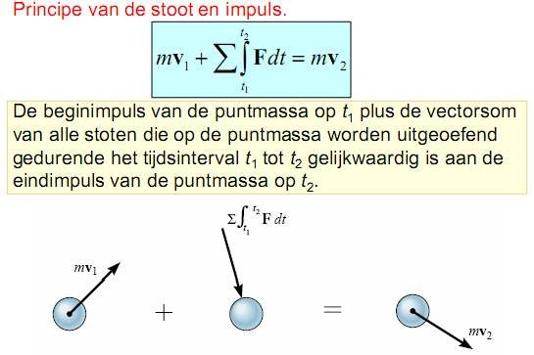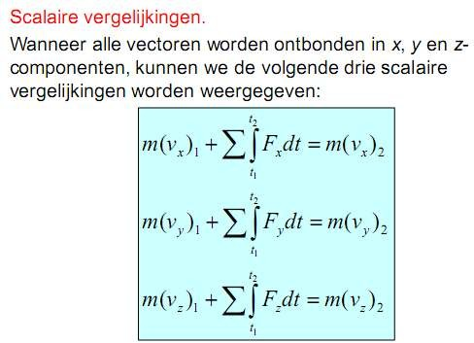

Pieter-Jan Peeters

Page61

DYNAMICA A



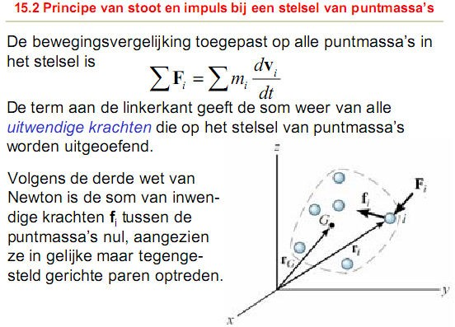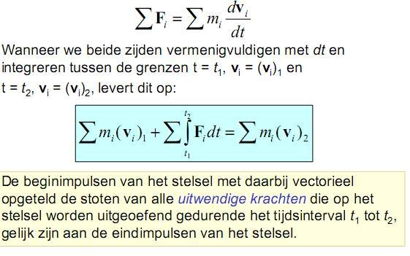

Pieter-Jan Peeters

Page62

DYNAMICA A

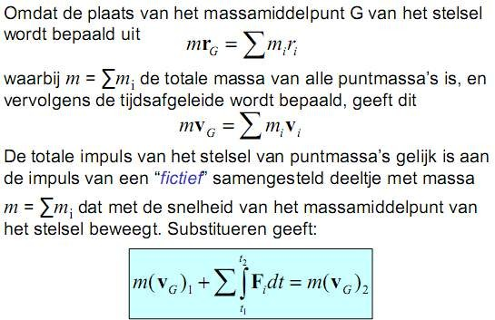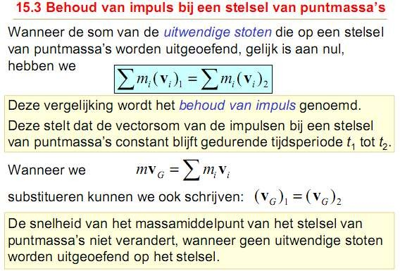

Pieter-Jan Peeters

Page63

DYNAMICA A



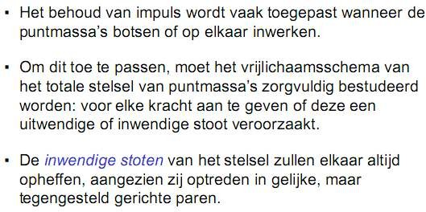

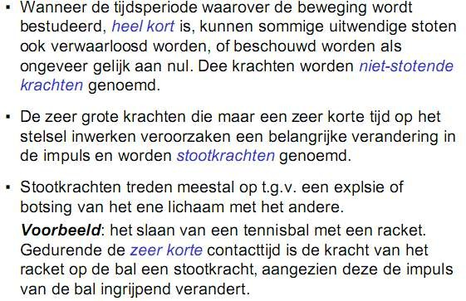

Pieter-Jan Peeters

Page64

DYNAMICA A

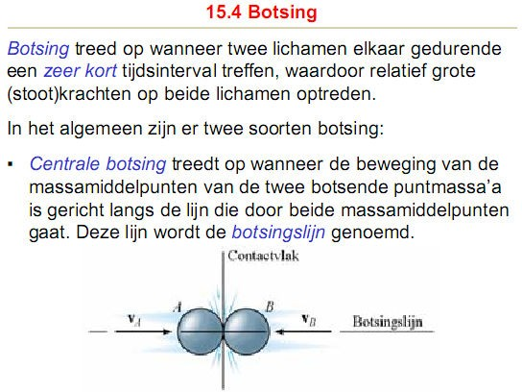

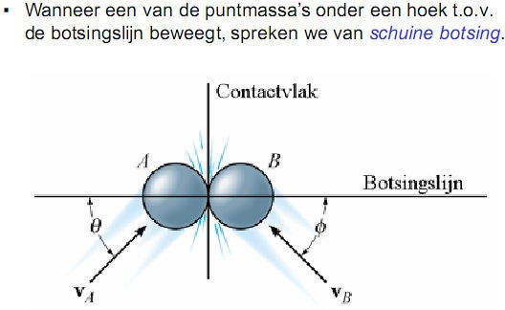

Pieter-Jan Peeters

Page65

DYNAMICA A



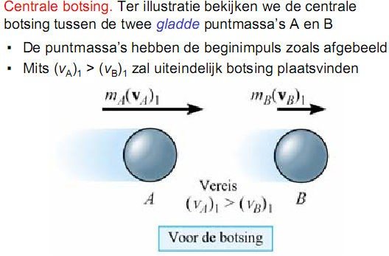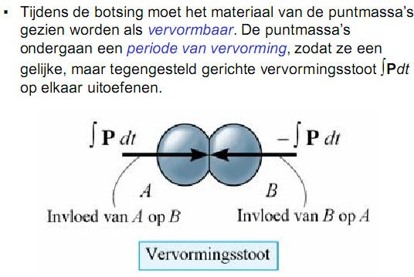

Pieter-Jan Peeters

Page66

DYNAMICA A

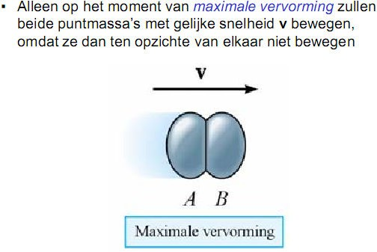

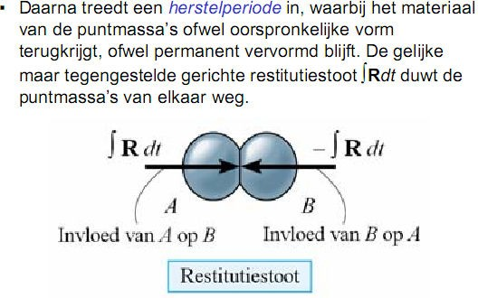

Pieter-Jan Peeters

Page67

DYNAMICA A



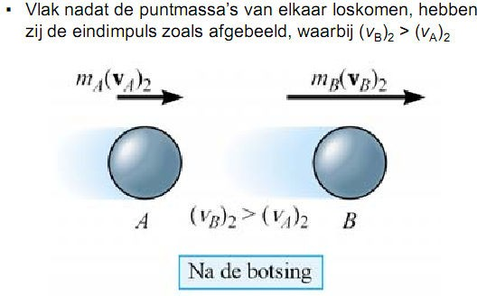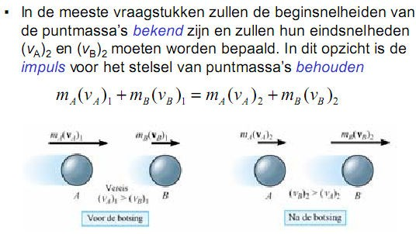

Pieter-Jan Peeters

Page68

DYNAMICA A

Page69

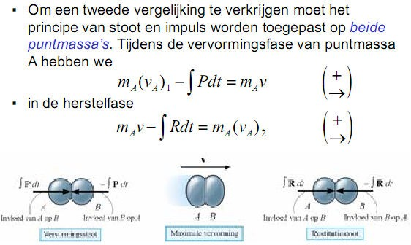



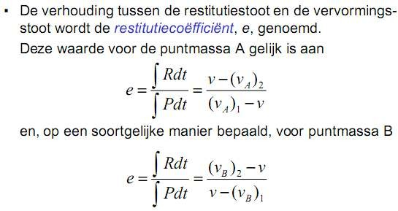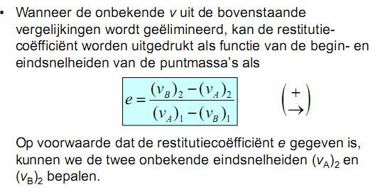

Pieter-Jan DYNAMICA A Peeters

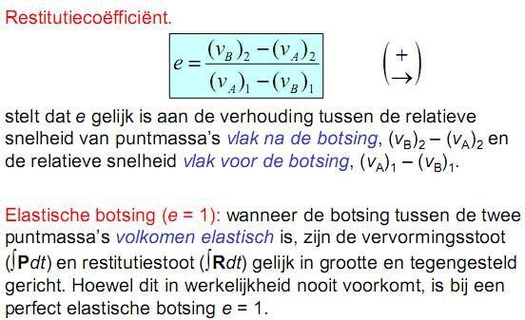

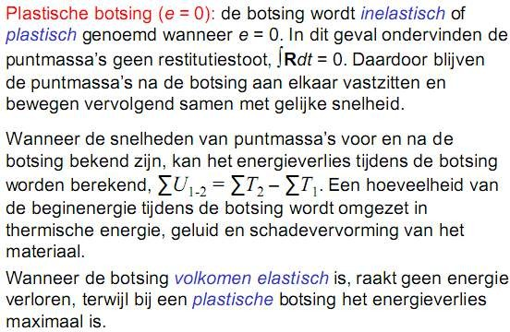

Pieter-Jan Peeters

Page70

DYNAMICA A

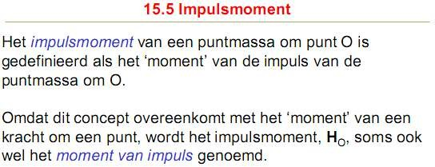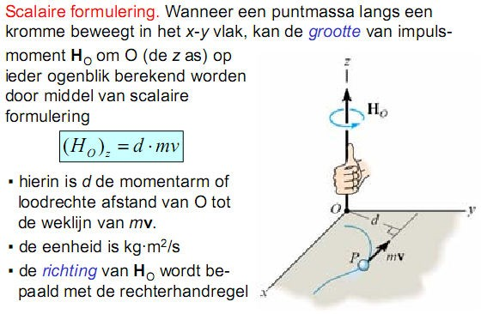

Pieter-Jan Peeters

Page71

DYNAMICA A



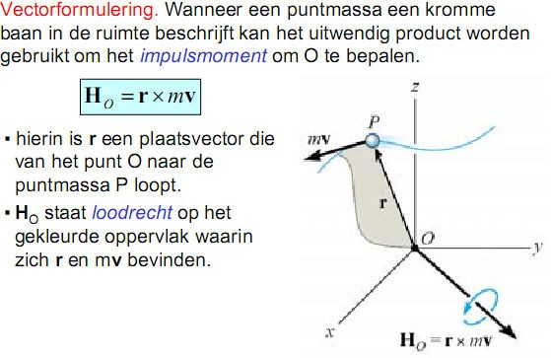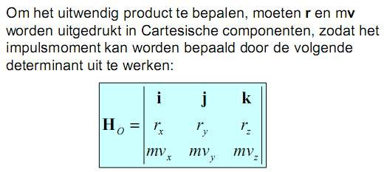

Pieter-Jan Peeters

Page72

DYNAMICA A

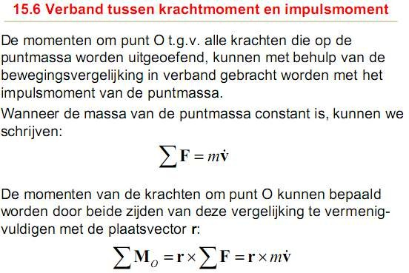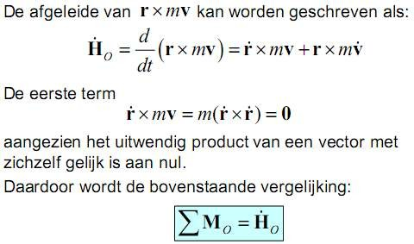

Pieter-Jan Peeters

Page73

DYNAMICA A



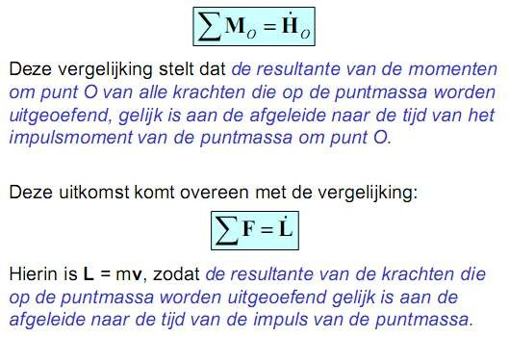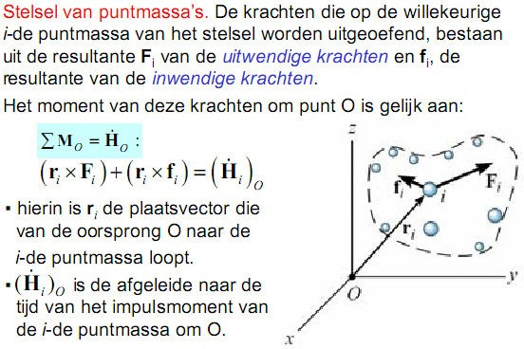

Pieter-Jan Peeters

Page74

DYNAMICA A

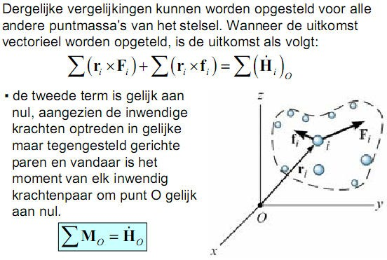

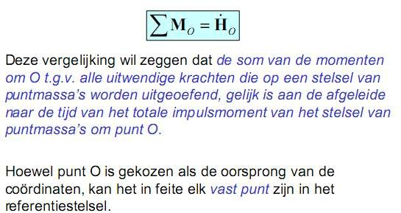

Pieter-Jan Peeters

Page75

DYNAMICA A



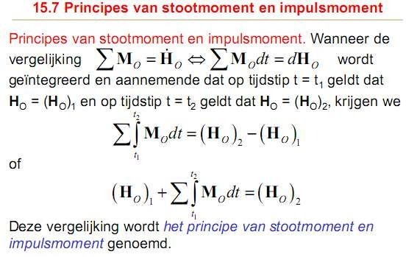

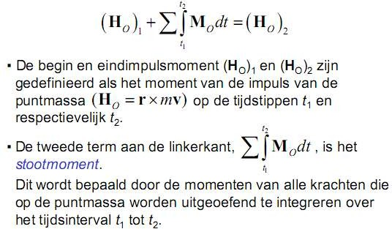

Pieter-Jan Peeters

Page76

DYNAMICA A

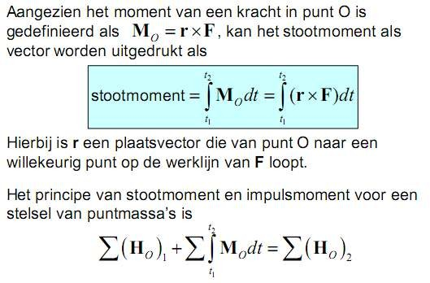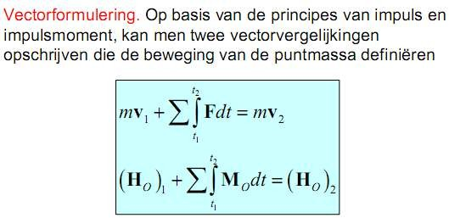

Pieter-Jan Peeters

Page77

DYNAMICA A



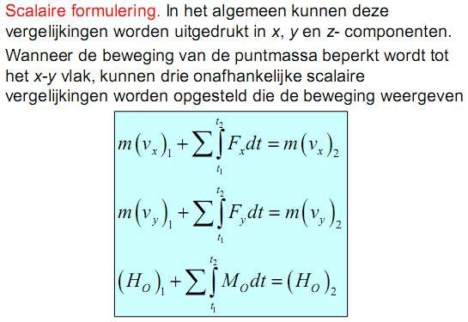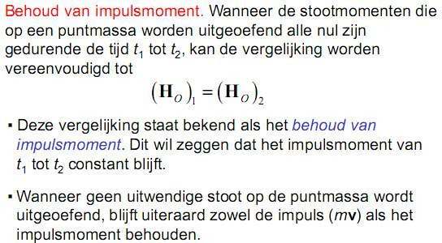

Pieter-Jan Peeters

Page78

DYNAMICA A

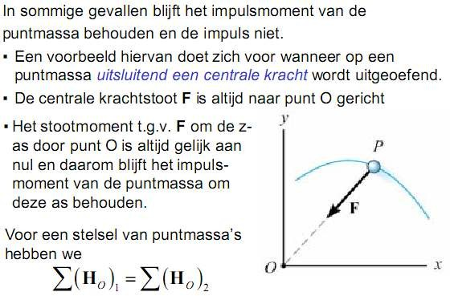

Pieter-Jan Peeters

Page79

DYNAMICA A



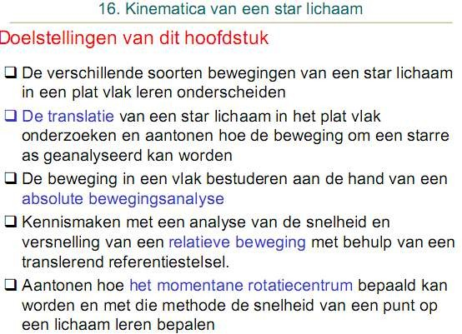

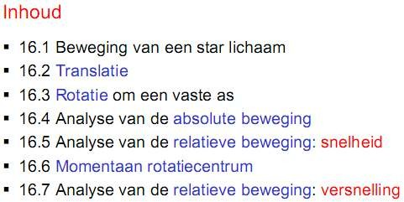

Pieter-Jan Peeters

Page80

DYNAMICA A

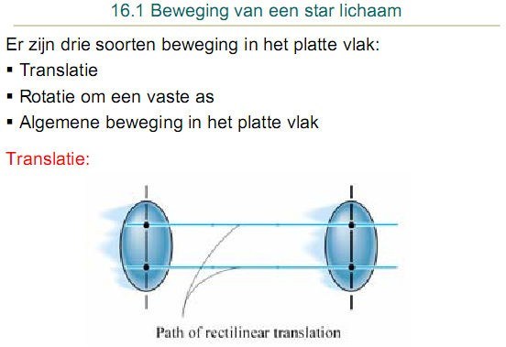

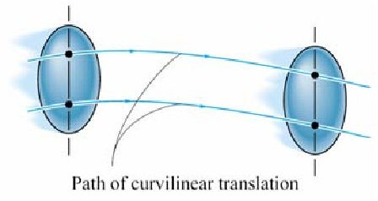

Pieter-Jan Peeters

Page81

DYNAMICA A



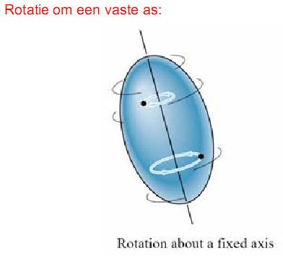

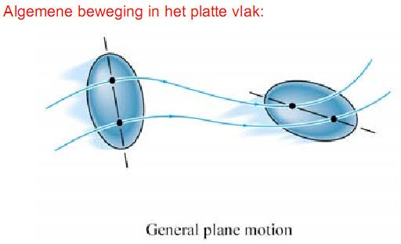

Pieter-Jan Peeters

Page82

DYNAMICA A

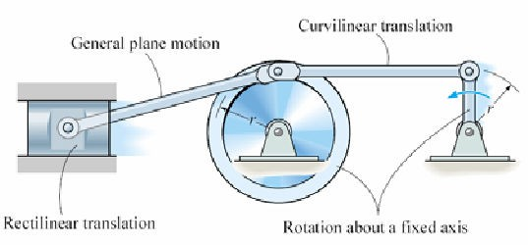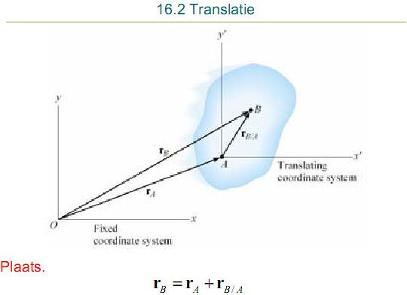

Pieter-Jan Peeters

Page83

DYNAMICA A



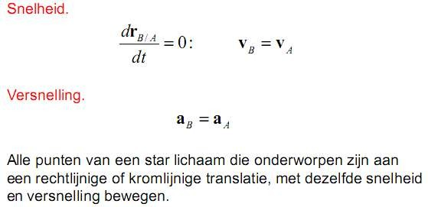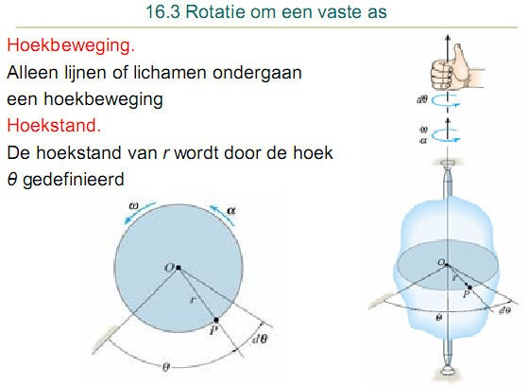

Pieter-Jan Peeters

Page84

DYNAMICA A

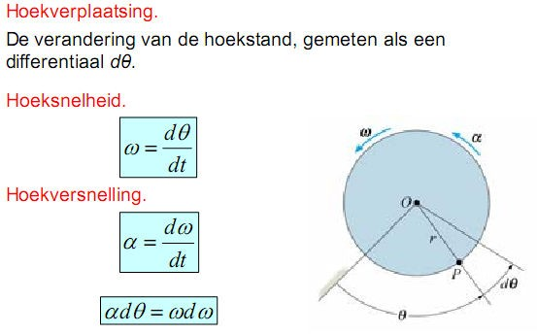

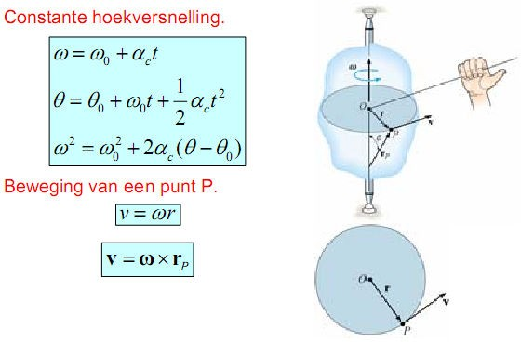

Pieter-Jan Peeters

Page85

DYNAMICA A



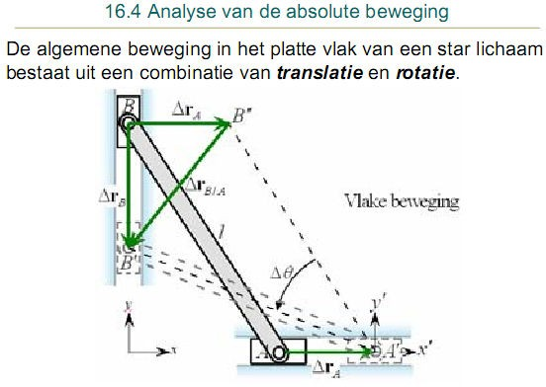

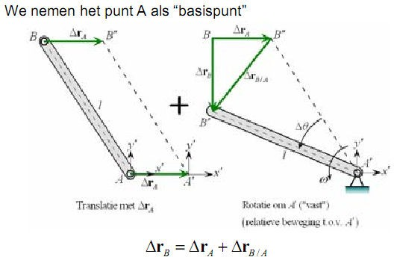

Pieter-Jan Peeters

Page86

DYNAMICA A

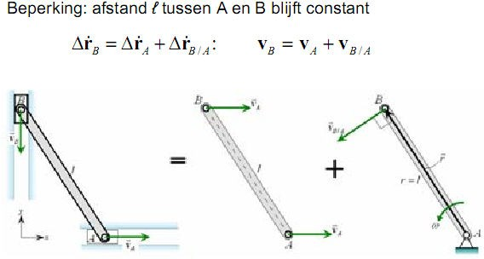

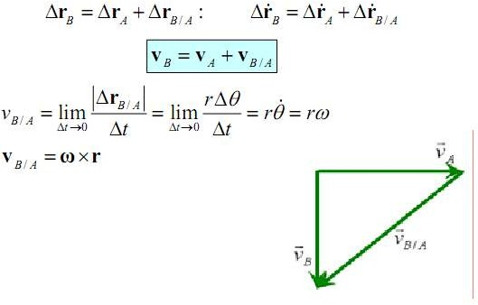

Pieter-Jan Peeters

Page87

DYNAMICA A



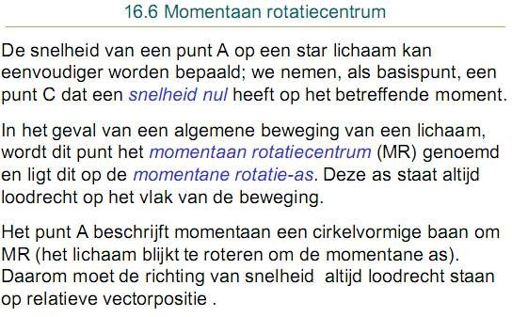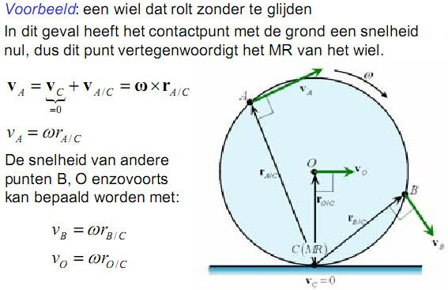

Pieter-Jan Peeters

Page88

DYNAMICA A

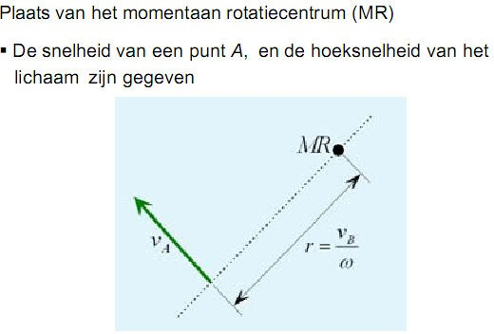

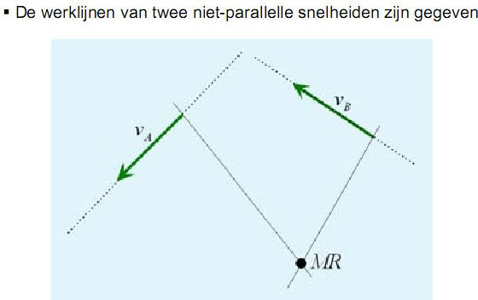

Pieter-Jan Peeters

Page89

DYNAMICA A



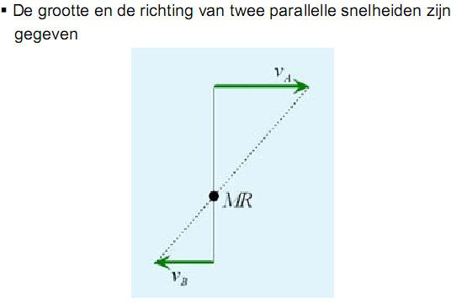

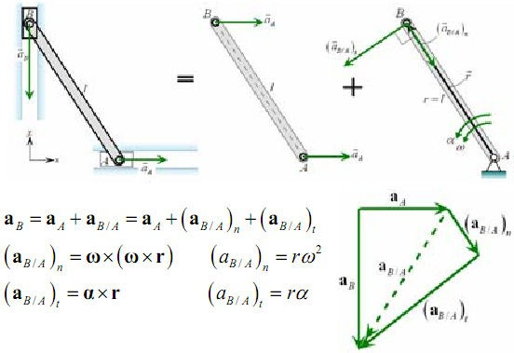

Pieter-Jan Peeters

Page90

DYNAMICA A

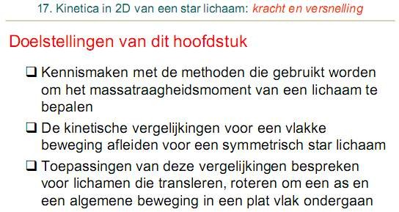

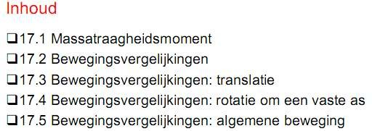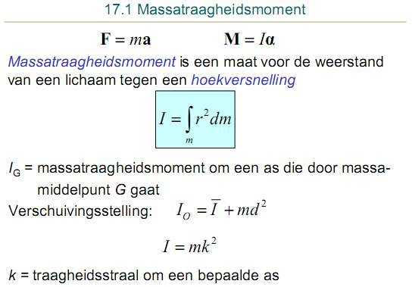

Pieter-Jan Peeters

Page91

DYNAMICA A



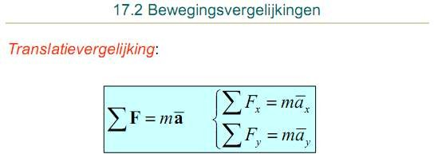

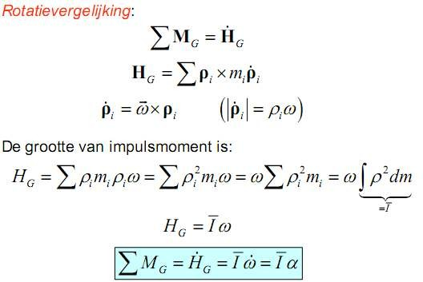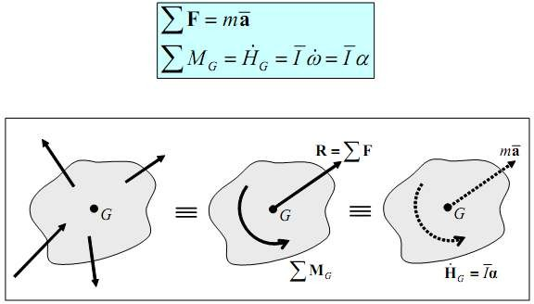

Pieter-Jan Peeters

Page92

DYNAMICA A

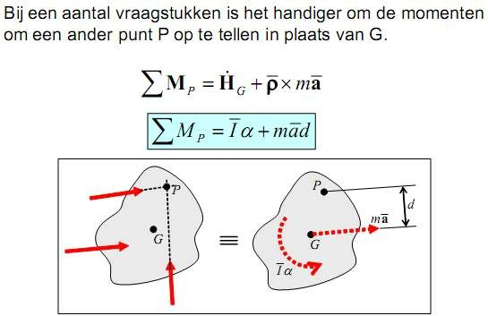

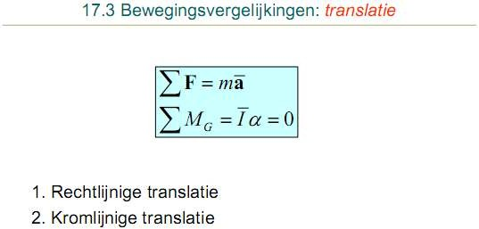

Pieter-Jan Peeters

Page93

DYNAMICA A



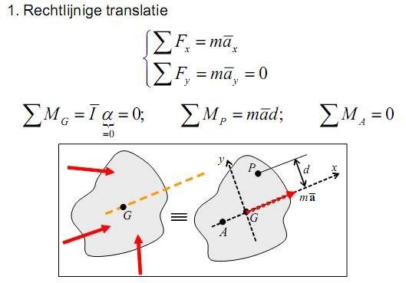

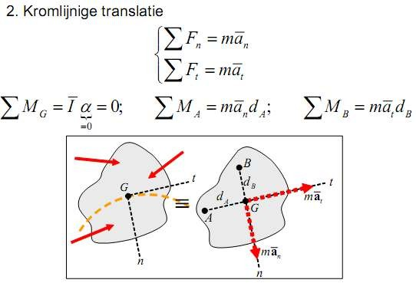

Pieter-Jan Peeters

Page94

DYNAMICA A

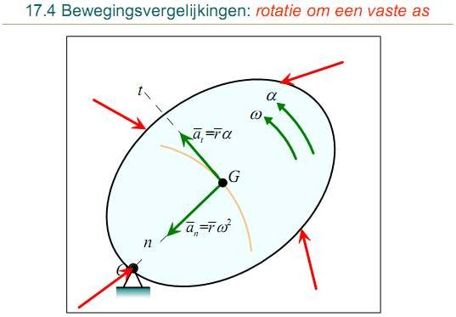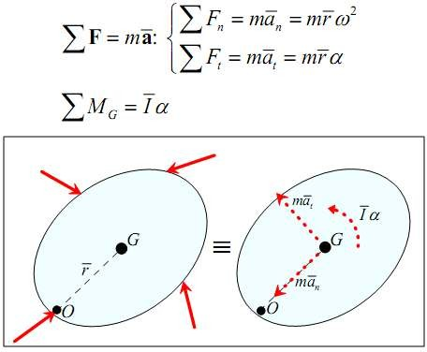

Pieter-Jan Peeters

Page95

DYNAMICA A



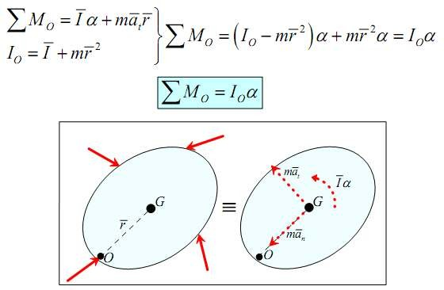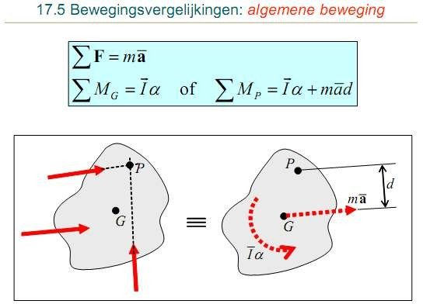

Pieter-Jan Peeters

Page96

DYNAMICA A

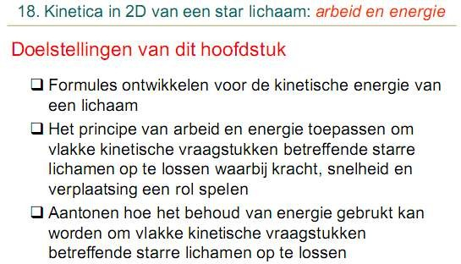

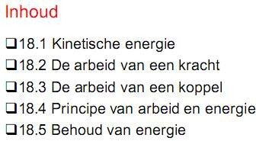

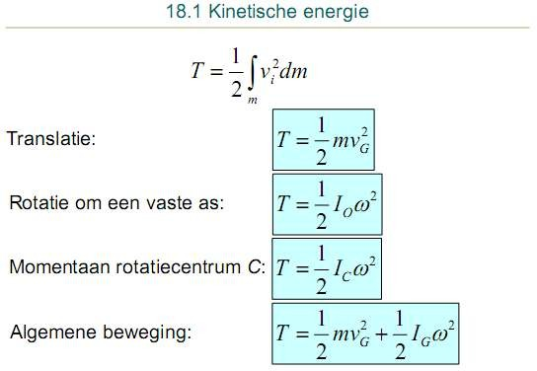

Pieter-Jan Peeters

Page97

DYNAMICA A



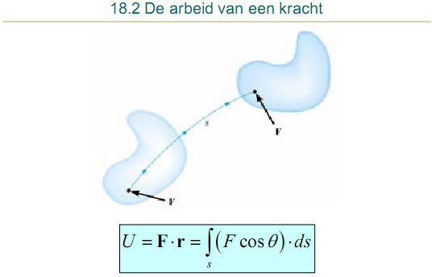

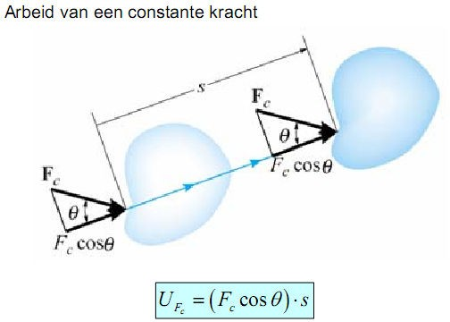

Pieter-Jan Peeters

Page98

DYNAMICA A

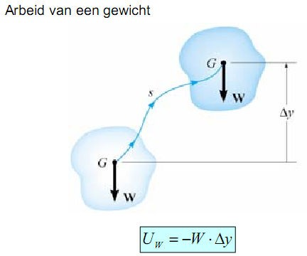

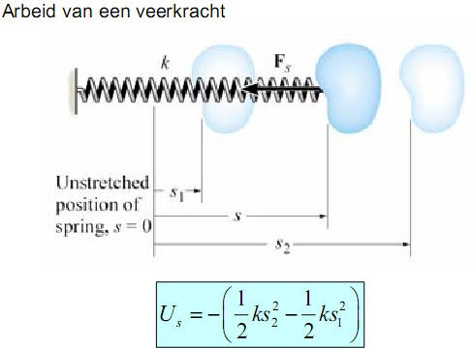

Pieter-Jan Peeters

Page99

DYNAMICA A



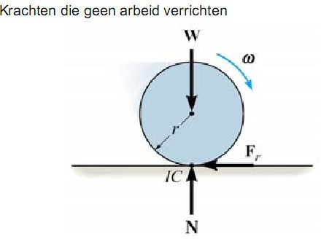

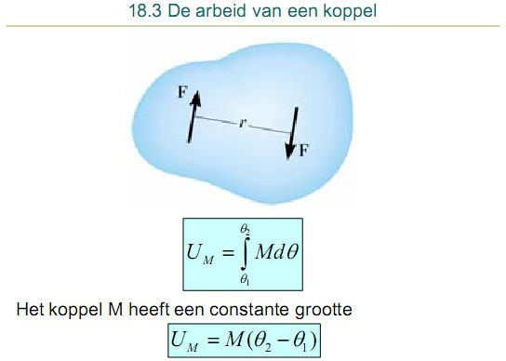

Pieter-Jan Peeters

Page100

DYNAMICA A

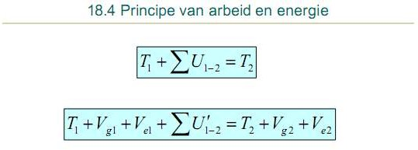

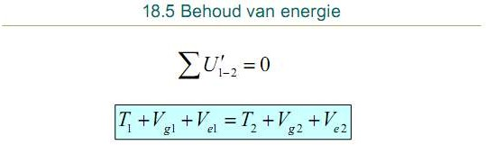

Pieter-Jan Peeters

Page101

DYNAMICA A

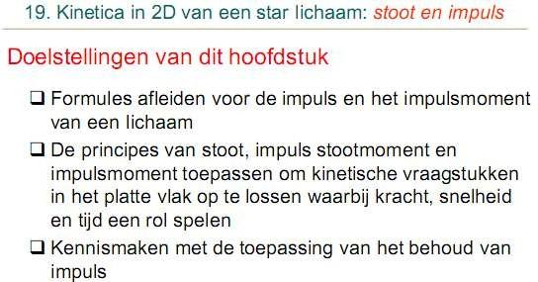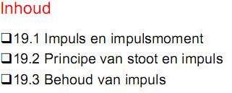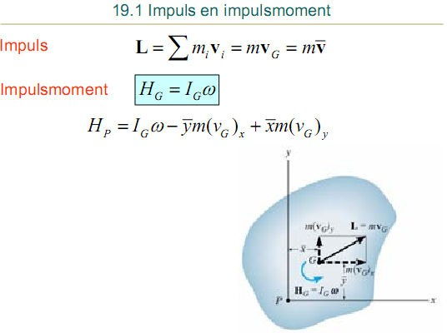

Pieter-Jan Peeters

Page102

DYNAMICA A

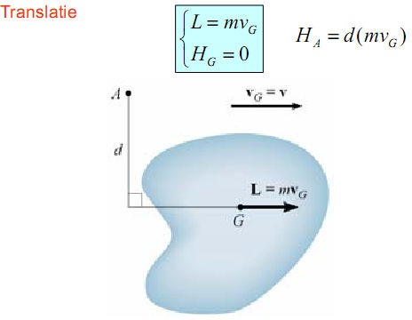

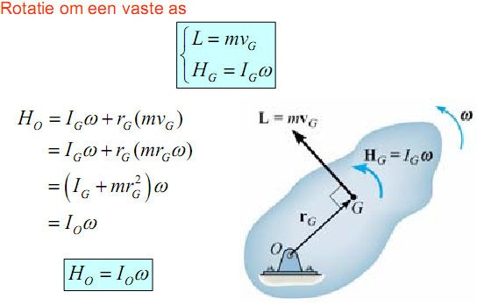

Pieter-Jan Peeters

Page103

DYNAMICA A

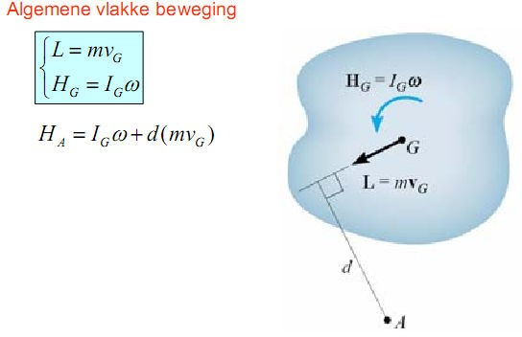

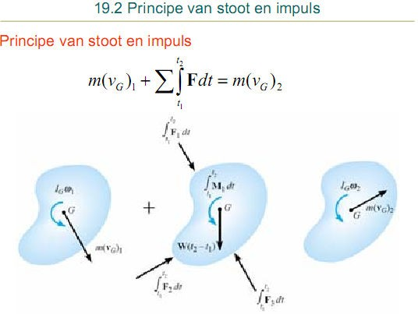

Pieter-Jan Peeters

Page104

DYNAMICA A

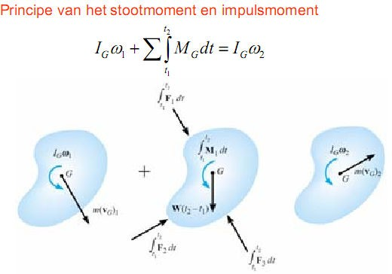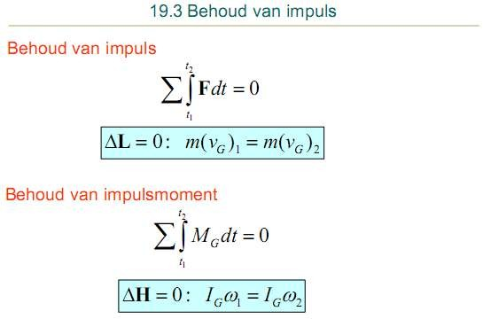

Pieter-Jan Peeters

Page105

DYNAMICA A

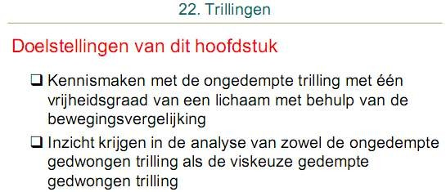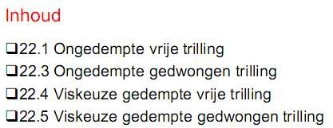

Pieter-Jan Peeters

Page106

DYNAMICA A

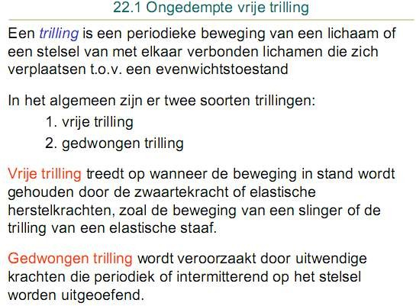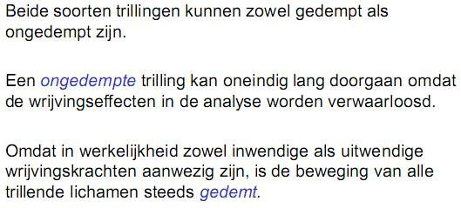

Pieter-Jan Peeters

Page107

DYNAMICA A

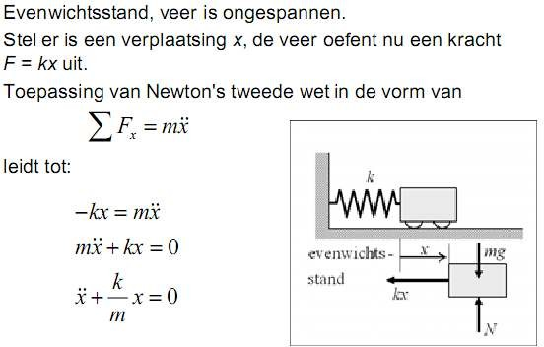

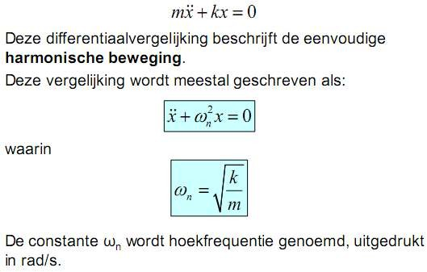

Pieter-Jan Peeters

Page108

DYNAMICA A

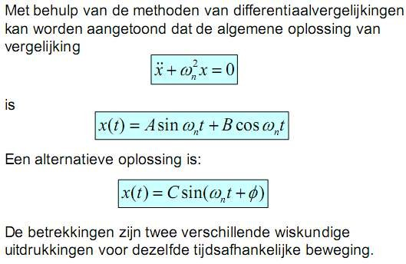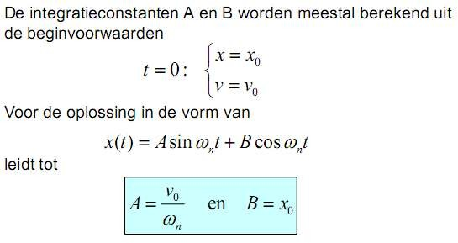

Pieter-Jan Peeters

Page109

DYNAMICA A

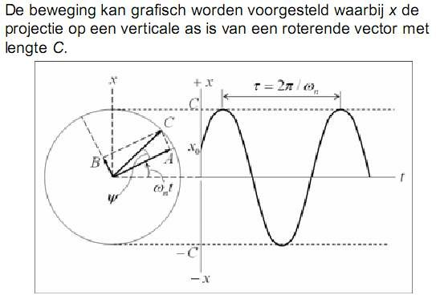

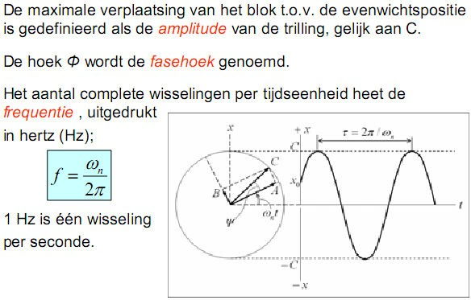

Pieter-Jan Peeters

Page110

DYNAMICA A

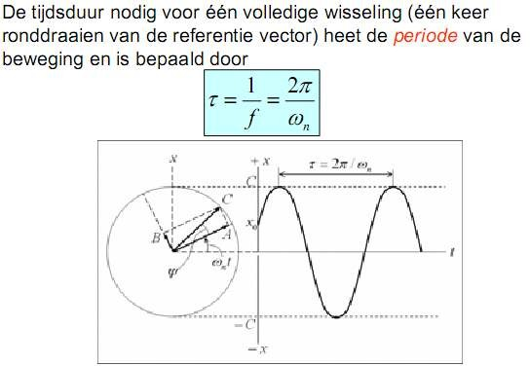

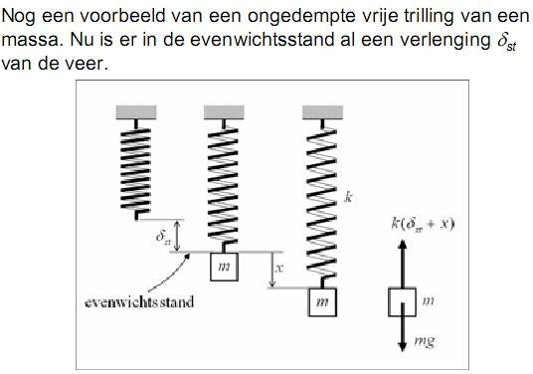

Pieter-Jan Peeters

Page111

DYNAMICA A

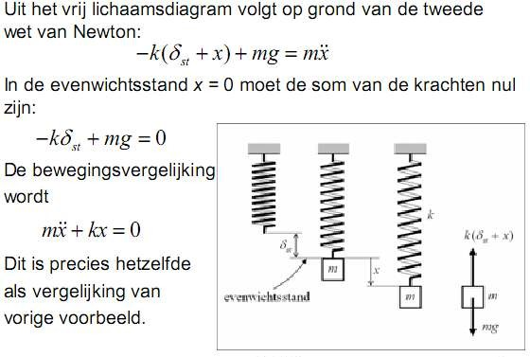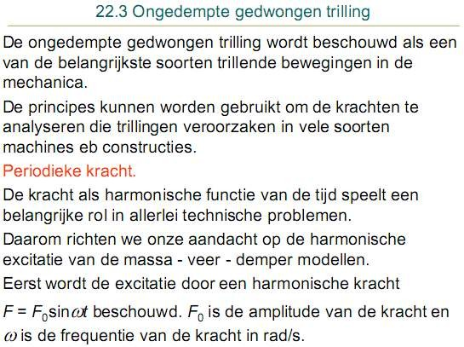

Pieter-Jan Peeters

Page112

DYNAMICA A

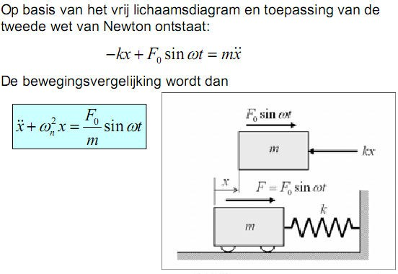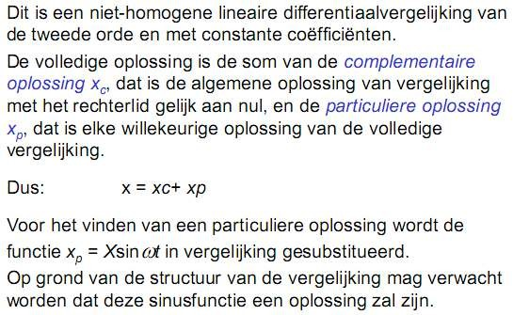

Pieter-Jan Peeters

Page113

DYNAMICA A

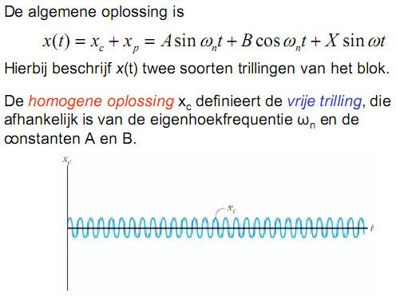

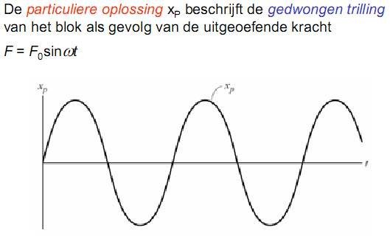

Pieter-Jan Peeters

Page114

DYNAMICA A

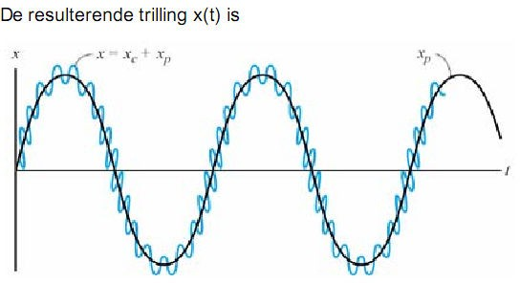

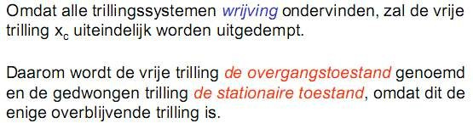

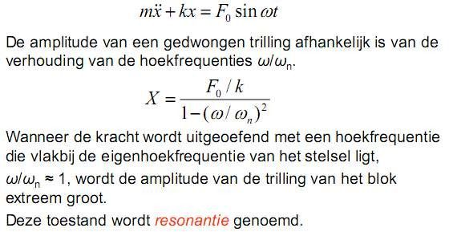

Pieter-Jan Peeters

Page115

DYNAMICA A

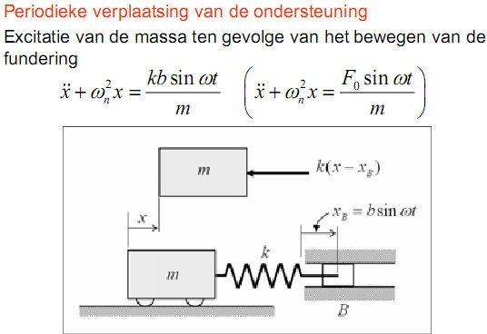

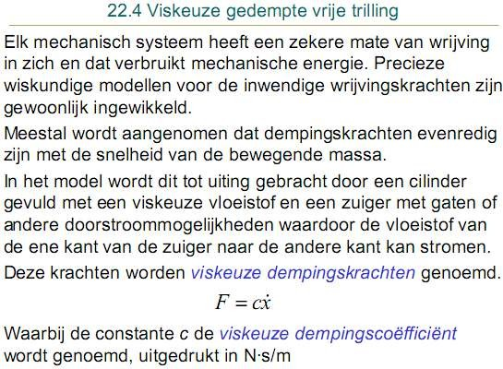

Pieter-Jan Peeters

Page116

DYNAMICA A

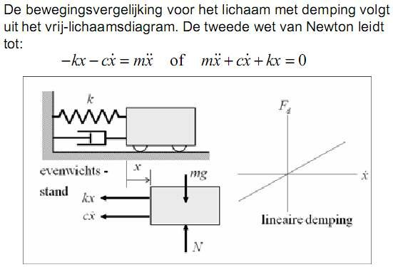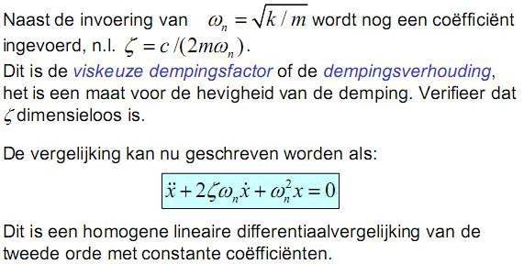

Pieter-Jan Peeters

Page117

DYNAMICA A

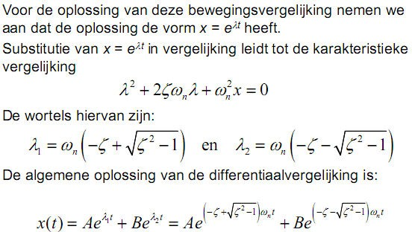

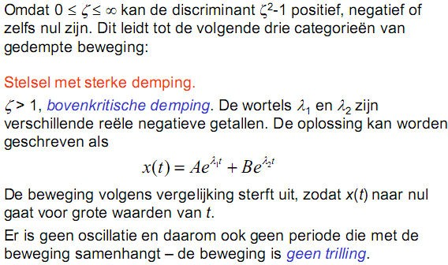

Pieter-Jan Peeters

Page118

DYNAMICA A

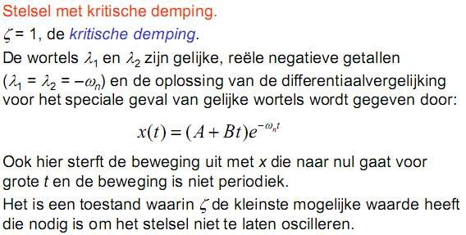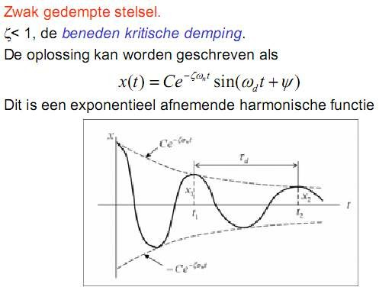

Pieter-Jan Peeters

Page119

DYNAMICA A

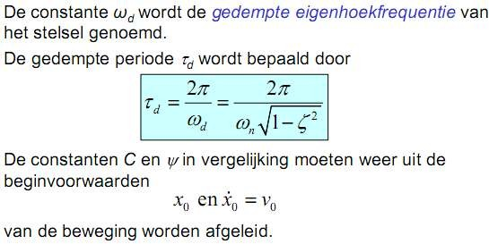

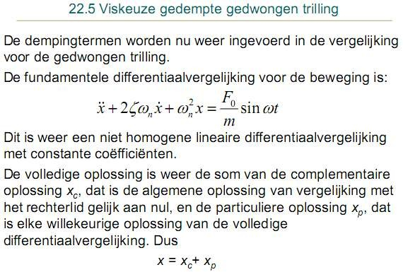

Pieter-Jan Peeters

Page120

DYNAMICA A

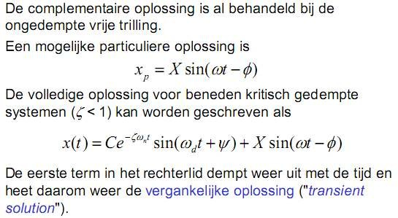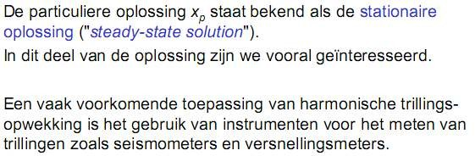

Pieter-Jan Peeters

Page121

DYNAMICA A